МУ ЦБС Карталинского муниципального района
Межпоселенческая центральная районная библиотека
Информационно-методический отдел
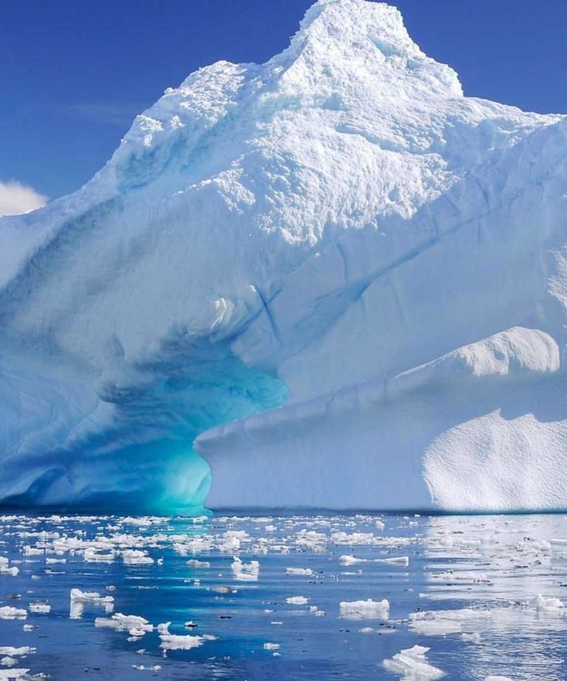

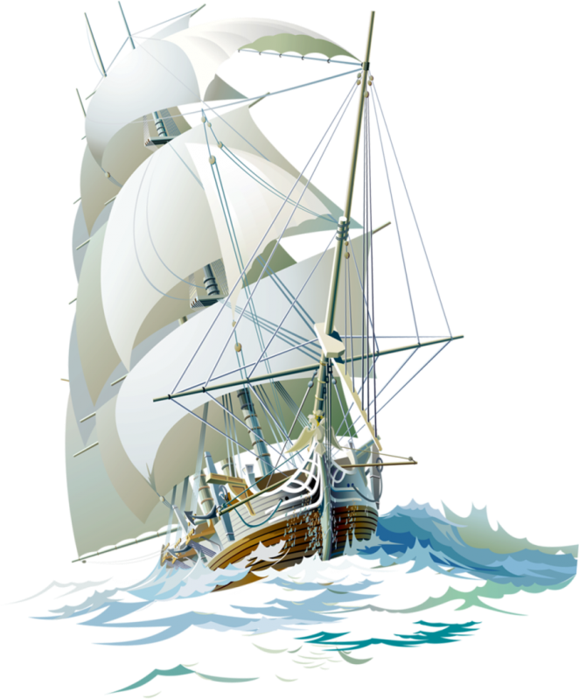

78.0
А72

АНТАРКТИДА: сквозь льды и время: методические рекомендации к 200-летию со дня открытия континента Антарктиды // Межпоселенческая центральная районная библиотека; информационно-методический отдел; [Сост. Н.Г. Остроумова]. – Карталы, 2019. – 69 с.

От составителя!

Антарктида – одно из самых холодных и загадочных мест на планете. Снежные пустыни, ледяные глыбы, удивительный животный мир. Здесь всё настолько светлое и красивое, что иногда кажется, что здесь ни разу не ступала нога человека. Однако человек уже давно изучает Антарктиду.
28 января 2020 года вся наша страна будет отмечать 200-летие открытия континента Антарктида. Это сделали русские мореплаватели Ф. Беллинсгаузен и М. Лазарев на шлюпах «Восток» и «Мирный».
Уникальная для XIX века кругосветная экспедиция Михаила Лазарева и Фадея Беллинсгаузена до сих пор полностью недооценена. До сих пор никто из историков географии не писал и не констатировал, что именно с открытием Антарктиды закончилась эпоха Великих географических открытий. К сожалению, об открытии Антарктиды именно русскими сейчас все меньше знают в России и совсем не знают за рубежом.
200-летний юбилей даёт нам уникальную возможность исправить эту ситуацию и воспользоваться датой для развития и укрепления имиджа нашей страны.
Русское географическое общество выступило с инициативой объявить в России 2020 год годом Антарктиды. Президент страны одобрил и утвердил эту инициативу. А это значит, что мероприятия, посвященные празднованию 200-летия открытия континента, продлятся весь 2020 год.
Методические рекомендации подготовлены в помощь сотрудникам библиотек по популяризации географических знаний о южном материке Антарктида, об исследователях и открытиях континента, его природе и животном мире.
В рекомендации включены: история открытия и географические исследования Антарктиды; 10 известных полярных путешественников; 11 развлечений среди льдов и айсбергов; фильмы, мультфильмы и документальные фильмы, список книг об Антарктиде и с действием на материке; названия и формы мероприятий; сценарии; активные ссылки на сайты об Антарктиде, виртуальные выставки, игры, презентации.

Итогом Года должно быть, чтобы каждый ребенок в России и в мире знал:
«Колумб открыл Америку,
а Антарктиду открыли русские мореплаватели!»

История открытия и географические исследования
материка Антарктида

Антарктида – это самый южный материк планеты, который был открыт позже всех остальных континентов. На ней нет никакого коренного населения, и даже сегодня ее территория не принадлежит ни одному государству мира. Международные договоры защищают этот уникальный район от любой человеческой деятельности, за исключением научной. В истории освоении Антарктиды есть много героических и даже трагических моментов.
Поиски Terra Australis
Ещё в глубокой древности люди предполагали, что далеко на юге должен располагаться огромный материк (Terra Australis). Например, на карте Птолемея была нанесена земля, которая делала Индийский океан закрытым водоемом. Логика ученых заключалась в том, что в Северном полушарии находится слишком много суши, которая должна быть «уравновешена» неведомым южным материком.
В эпоху Великих географических открытий мореплаватели начали постепенно продвигаться на юг, уменьшая сектор карты, в котором мог располагаться мифический континент. Когда Магеллан огибал Южную Америку в ходе своего кругосветного путешествия, он принял архипелаг Огненная Земля за часть нового материка. Лишь в 1579 году Френсис Дрейк обошел эти острова с юга и тем самым доказал, что они не имеют отношения к Terra Australis.
Следующим кандидатом на статус южного континента стала Австралия, открытая в 1606 году. Однако в 1642 году Янсзон Тасман смог ее обогнуть, тем самым доказав, что и она не является искомой южной землей.
Джеймс Кук в 1767-1775 годах совершил два кругосветных путешествия в южных морях, пытаясь открыть южный материк. Ему удалось даже пересечь Южный полярный круг, однако паковые льды помешали ему продвинуться глубже к полюсу, а Terra Australis так и не была найдена. В результате географы перестали верить в ее существование.
Открытие Антарктиды Беллинсгаузеном и Лазаревым
Однако российские ученые не разделяли этого пессимизма. В 1819 году по предложению Фаддея Беллинсгаузена была организована первая русская антарктическая экспедиция, в состав которой вошли судна «Восток» и «Мирный». Капитанами этих кораблей стали сам Беллинсгаузен и лейтенант Михаил Лазарев. 27 января 1820 года им удалось обнаружить шестой континент Земли. Моряки наблюдали берег в районе, который сейчас известен как шельфовый ледник Беллинсгаузен. Ещё раз россияне увидели землю 2 февраля, а 17 и 18 числа им удалось подплыть к побережью почти вплотную. Чуть позже экспедиция открыла остров Петра I, Землю Александра I и ряд островов в районе Антарктического полуострова. Однако высадиться на берег континента морякам так и не удалось. Тем не менее «Восток» и «Мирный» смогли полностью обогнуть Антарктиду, плывя только в южных широтах выше 60°.
Интересно, что уже 30 января 1820 года британец Эдвардс Брансфилд открыл Антарктический полуостров, самую северную часть континента. Таким образом, он увидел берега Антарктиды всего лишь через 3 дня после Беллинсгаузена. Однако сегодня первенство россиян в открытии континента не оспаривается.
Дальнейшие плавания к Антарктиде
Результаты русской экспедиции не убедили многих в том, что открытая земля является материком. В 1823 году шотландец Уэддел смог дойти морем до 74°15’ южной широты в море, которое позже назовут в его честь, и не увидел берегов Антарктиды. Американец Чарльз Уилкс в 1838-1842 годах обследовал более 2800 км береговой линии материка и нанес его на карты. Однако в 1840 году англичанин Джеймс Росс смог доплыть до 78° южной широты. В результате ряд географов стал полагать, что рядом с Южным полюсом расположен не континент, а множество островов.
После этого наступил 30-летнимй перерыв в исследовании Антарктики. Следующий шаг был совершен Чарльзом Томпсоном в 1874-1875 годах. В составе экипажа его корабля «Челленджер» был ученый Джон Меррей, который провел ряд исследований, подтвердивших существование материка.
Героический век антарктических исследований
Существуют разные сведения о том, кто первый ступил на самый южный материк. Так, есть мнение, что уже 7 февраля 1821 года это удалось сделать экипажу корабля «Сесилия» (США). Однако первый документально зафиксированный случай высадки человека на Антарктиду произошел 24 января 1895 года. В одной шлюпке, подошедшей к мысу Адэра, находились Карстен Борхгревинк, Хенрик Йохан Булль, Леонард Кристенсен и Александр фон Тунцельманн. В ходе этой экспедиции были собраны горные породы континента, а также обнаружена растительность – лишайники. Ученых поразило то, что в столь суровом климате растения могут находиться растения. В результате начался настоящий бум исследований континента, который в истории известен как «героический век антарктических исследований».
В 1898 году экипаж бельгийского судна «Бельжика» впервые в истории зимовал за Южным полярным кругом, хотя и не на самом материке. Британская экспедиция под командованием Карстена Борхгревинка в 1898–1900 годах совершила первую зимовку непосредственно на Антарктиде, а также совершила восхождение на ледник Росса. Тогда же на континенте появилось первое строение, возведенное человеком.
В 1901 году континент обследовали британцы под командованием Роберта Скотта. Они поставили перед собой амбициозную задачу – достигнуть Южного географического полюса. Однако экспедиции, известной под именем «Дисквавери» (название корабля британцев), удалось подняться только до 82°11’ южной широты. Следующая попытка была предпринята Эрнестом Шеклтоном в 1907–1909 годах. Ему удалось достигнуть магнитного полюса, однако до географического он не дошел всего 180 км, остановившись на широте 88°23’.
В 1910-1912 годах произошла знаменитая «полярная гонка» между норвежской экспедицией Руаля Амундсена и британской экспедицией Роберта Скота. 19 декабря 1911 года Амундсен смог покорить Южный полюс, в то время как Скотт добрался до этой точки только 17 января 1912 года. Однако после произошла трагедия – из-за чрезмерного истощения все 5 участников британского похода к полюсу погибли на обратном пути.
Всего во время героического века антарктических исследований, с 1897 по 1922 год, было организовано 16 экспедиций, в том числе одна из Японии. Жертвами этих походов стали 19 человек.
Современный этап исследования Антарктиды
Хотя в 1928 году Ричард Берд пролетел на самолете над Южным полюсом, снова человек появился в этой точке только в 1956 году. Тогда же на полюсе была основана американская станция «Амундсен–Скотт», ставшая первой станцией в глубине континента.
В том же году состоялась первая советская антарктическая экспедиция под командованием Михаила Сомова. Уже к 1958 году были созданы 5 станций, на которых круглогодично присутствовал персонал. Продолжались работы по исследованию вод, омывающих Антарктиду. Сегодня на карте рядом с ее побережьем можно найти много русских географических наименований – море Космонавтов, море Лазарева, море Сомова и т.д. Эти водоемы были выделены и получили свои имена в 1962 году.
В 1959 год был заключен Договор об Антарктике, запретивший в регионе любую деятельность, кроме научной. Основные исследования проводятся на научных станциях, которых на континенте более 80. Также много информации можно получить с помощью спутников. На сегодня созданы подробные антарктические карты, а также обнаружены некоторые объекты под ледовым щитом Антарктиды.
Среди наиболее крупных открытий можно отметить озеро «Восток», находящееся на глубине более 4 км рядом с одноименной российской станцией. Это крупнейшее антарктическое озеро, чья площадь оценивается в 15790 кв. км. Только в 2013 году удалось пробурить скважину к этому водоему. Были найдены микроорганизмы, которые были изолированы от остальной биосферы Земли более 500 тыс. лет. Всего же в Антарктиде найдено более 140 подледных озер.
Также на континенте под слоем льда обнаружен огромный кратер, чей диаметр достигает 500 км. Он был найден в 2006-2009 годах с помощью спутников, которые измеряют гравитационное поле Земли, и является крупнейшим таким объектом на планете. Располагается кратер на территории, известной как Земля Уилкса. Расчеты показывают, что он мог образоваться при столкновении с астероидом, чей радиус в 6 раз больше, чем у метеорита, приведшего к гибели динозавров. Возраст кратера Земли Уилкса оценивается в 250 миллионов лет. Многие ученые предполагают, что именно столкновение с огромным астероидом, который и оставил этот след в Антарктиде, привело к пермскому вымиранию – самому масштабному в истории планеты. Тогда исчезло 73% наземных и 96% морских видов, населявших планету.

20 невероятных фактов об Антарктиде, которые знают не многие

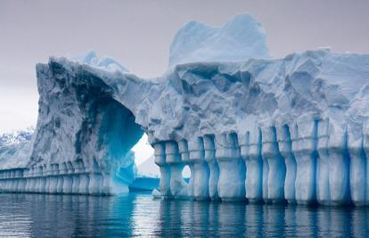
На протяжении многих лет ученые гадают, что же скрывается подо льдами Антарктиды, исследуют флору и фауну континента.
Подавляющее число людей, отвечая на вопрос о самой большой в мире пустыне, называют Сахару и оказываются не правы. Правильный ответ – Антарктида — пятый по величине континент нашей планеты площадью более 14 миллионов квадратных километров и в то же время наименее изученный и загадочный из всех семи континентов. На протяжении многих лет ученые гадают, что же скрывается подо льдами Антарктиды, исследуют флору и фауну континента. В нашем обзоре 10-ка малоизвестных фактов о самой южной и самой холодной пустыне на Земле.
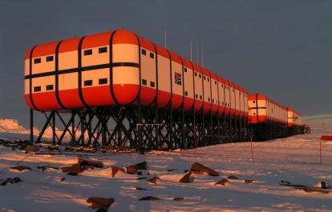
1. Зубы мудрости и аппендикс
В Антарктиду не пускают тех, у кого не удалены зубы мудрости и аппендикс. Связано это с тем, что на станциях в Антарктиде не проводятся хирургические операции, поэтому перед поездкой на ледяной материк нужно удалить зубы мудрости и аппендикс, даже если они абсолютно здоровы.
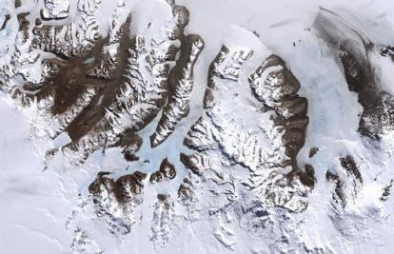
2. Сухие долины Мак-Мердо

Антарктида — самое сухое место в мире. Если быть точнее, то здесь находится самое сухое место на планете — Сухие долины Мак-Мердо.

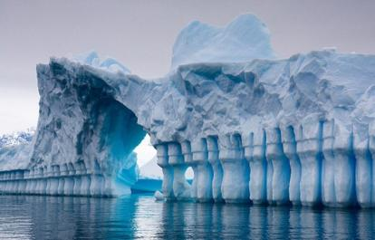
3. Собственный домен верхнего уровня

Как и многие страны (Австралия, .au, Германия, .de), Антарктида имеет собственный домен верхнего уровня — .aq

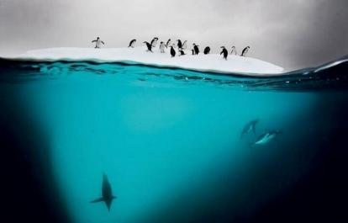
4. Пальмы в Антарктиде

53 миллиона лет назад Антарктида была настолько теплой, что вдоль ее берегов росли пальмы. Температура на континенте поднималась выше 20 градусов Цельсия.
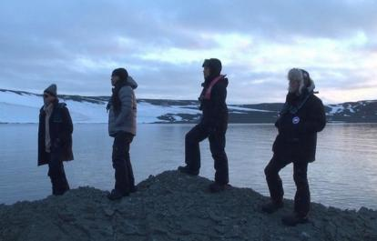
5. Metallica в Антарктиде

Metallica отыграла в 2013 году концерт в Антарктиде под названием Freeze ‘Em All, таким образом став первой группой, которая выступала на всех континентах. Что также примечательно, группа посетила все семь континентов в течение одного года.
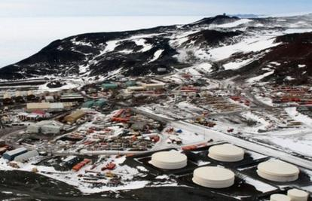
6. Собственная атомная электростанция

В Антарктиде была собственная атомная электростанция. Она работала на американской станции Мак-Мердо (крупнейшей на материке) с 1960 по 1972 год .
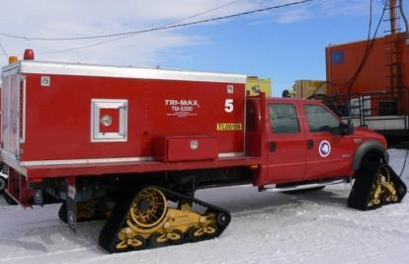
7. Пожарная часть

В Антарктиде есть пожарная часть. Она расположена на станции Мак-Мердо и на ней работают профессиональные пожарные.

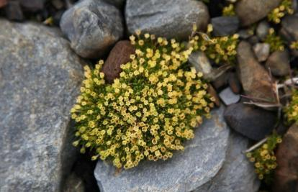
8. 1150 видов грибов

Несмотря на экстремально низкие температуры, в Антарктиде есть 1150 различных видов грибов. Они отлично адаптировались к низким температурам, а также непрерывным циклам замерзания и оттаивания.
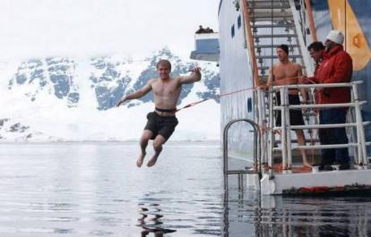
9. Часовые пояса планеты

В Антарктиде фактически есть все часовые пояса на планете. Это связано с тем, что границы всех часовых поясов сходятся в одну точку на обоих полюсах.

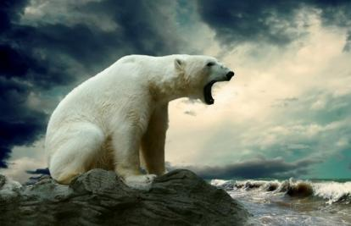
10. Полярные медведи

В Антарктиде нет полярных медведей. Их можно увидеть в Арктике или Канаде.

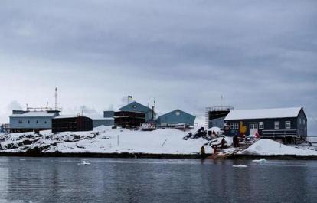
11. Самый южный бар в мире

В Антарктиде есть даже бар — самый южный бар в мире. Находится он на научно-исследовательской станции «Академик Вернадский», принадлежащей Украине.
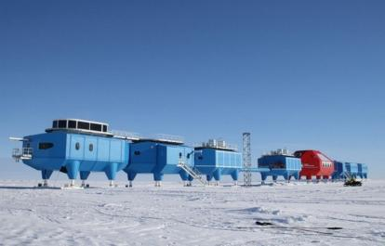
12. Минус 89,2 градуса по Цельсию

Самая низкая температура за всю историю на Земле составила минус 128,56 градусов по Фаренгейту (минус 89,2 градуса по Цельсию). Она была зарегистрирована 21 июля 1983 года на российской станции «Восток» в Антарктиде.
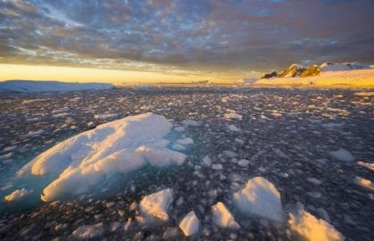
13. Пятый по величине континент

Антарктида — пятый по величине континент. Ее площадь составляет 14 млн квадратных километров.

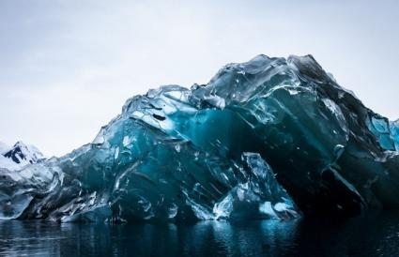
14. 99% Антарктиды покрыто льдом

99% Антарктиды покрыто льдом. Ледник, покрывающий континент, часто называют ледяным щитом.

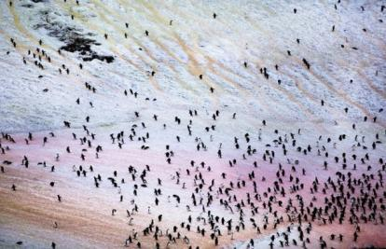

15. 70% пресной воды Земли

Средняя толщина антарктического льда составляет около 1,6 километра. Поэтому в Антарктиде находится примерно 70% всей пресной воды на Земле.
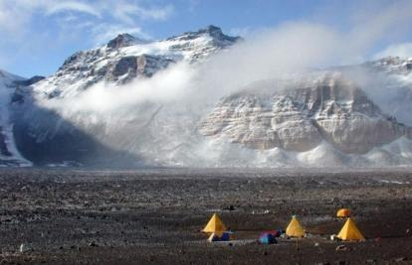
16. Трансантарктические горы

Трансантарктические горы разделяют весь континент на восточную и западную части. Это один из самых длинных горных хребтов в мире (3500 км).
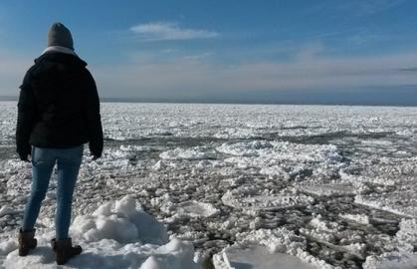
17. Антарктиду заметили в 1820 году

О существовании Антарктиды было совершенно неизвестно до тех пор, пока континент впервые не был замечен в 1820 году. Раньше люди думали, что это всего лишь группа островов.
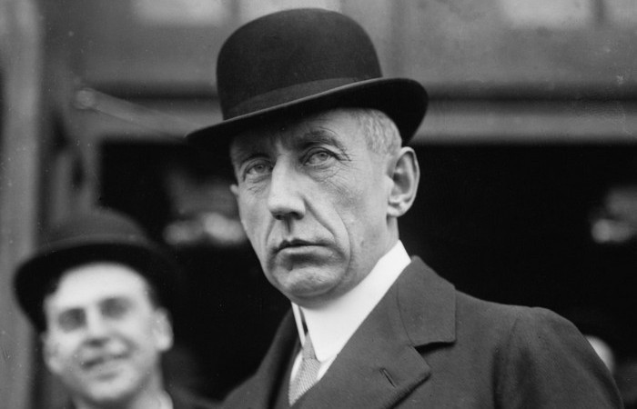
18. Руаль Амундсен

Норвежский исследователь Руаль Амундсен 14 декабря 1911 года стал первым человеком, который достиг Южного полюса и установил на нем флаг своей страны.
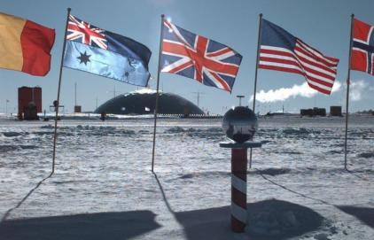
19. «Договор об Антарктике»

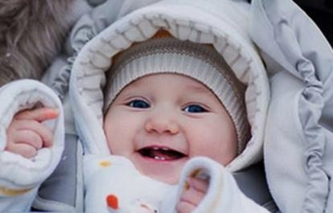
После секретных переговоров двенадцать стран подписали «Договор об Антарктике» в 1959 году, чтобы посвятить континент исключительно мирной научно-исследовательской деятельности. Сегодня договор подписали уже 48 стран. × Нативная реклама

20. Эмилио Марко Пальма

В январе 1979 года Эмилио Марко Пальма стал первым ребенком, родившимся на южном континенте. Это было спланированной акцией Аргентины, которая претендовала на часть Антарктиды и специально отправила туда беременную женщину.

Путешествия во льдах:
ТОП-10 известных полярных путешественников

Первые полярные путешественники стремились достичь Северного и Южного полюсов, что являлось главной целью их экспедиций. Это были незаурядные личности, обладавшие невероятной храбростью и огромной любознательностью, которая влекла их к исследованию неизведанных мест, где властвует холод. Ниже представлена десятка арктических исследователей, чьи имена стали легендой в истории освоения Арктики и Антарктиды.
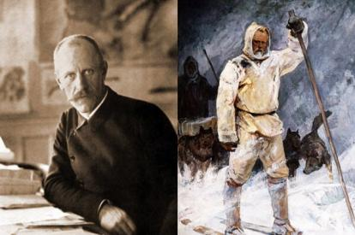
Фритьоф Нансен
Известный полярный исследователь Фритьоф Нансен родился в 1861 году в Норвегии. Всемирную известность он получил после достижения рекордной широты 86° 14′ во время своей экспедиции на Северный полюс в 1893-1896 годах.
На тот момент это было максимально близкое к Северному полюсу путешествие.
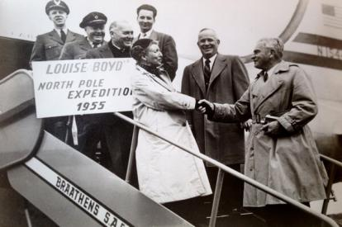
Луиза Арнер Бойд
Эта полярная путешественница родилась в богатой американской семье в 1887 году. Её братья и родители погибли, когда ей исполнилось 30 лет. В наследство Луизе досталось огромное состояние, которое она потратила на финансирование многочисленных экспедиций в Арктику. Она получила всемирную известность за свою склонность к приключениям и авантюрам, и охоту на белых медведей в частности.
Газеты называли Луизу Бойд «арктической Дианой» (по имени греческой богини-охотницы) и «девушкой, которая приручила Арктику». Она также прославилась серией научных экспедиций в Гренландию в 1930-х годах. Там Луиза занималась фотосъёмкой, исследованием и сбором ботанических экземпляров.
Результаты работы полярной исследовательницы были опубликованы в книге «Регион Фьорд Восточной Гренландии». В память о путешественнице названа область вблизи ледника Де-Геер – Бойдленд.
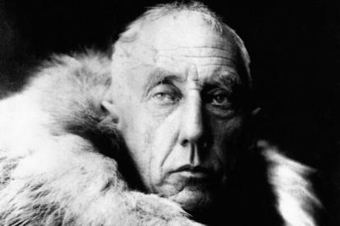
Руаль Амундсен
Этот полярный путешественник родился в 1872 году в Норвегии. Вначале по настоянию родителей он изучал медицину. Впоследствии, в 21 год Руаль забросил медицинскую науку, чтобы последовать вслед за своей мечтой об арктических исследованиях.
Амундсен был первопроходцем во всех отношениях. Он первым из полярных исследователей достиг обоих полюсов, возглавил первую воздушную экспедицию на Северный полюс и стал первым путешественником, отправившимся в экспедицию через Северо-западный проход в канадской Арктике.
Самолёт, на борту которого находился Руаль, исчез в районе Баренцева моря в 1928 году. Амундсен – одна из ведущих личностей эпохи освоения Арктики. Его имя является своеобразным символом арктических исследований.
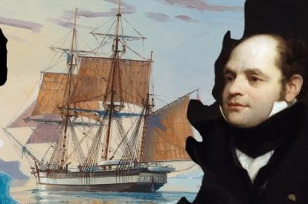
Сэр Джон Франклин
Английский офицер королевского флота Джон Франклин прославился как исследователь Арктики. При попытке прохождения Северо-Западного прохода в канадской Арктике его экспедиция, состоящая из кораблей HMS Erebus и HMS Terror, бесследно исчезла.
Несмотря на одни из наиболее масштабных в истории поисков, никаких следов исчезнувшей экспедиции Франклина так и не удалось обнаружить, что до сих пор остаётся загадкой истории. Интерес к пропавшей экспедиции проявился вновь лишь в 2014 году, когда спустя 160 лет после исчезновения был обнаружен корабль Terror.
Мария Клёнова
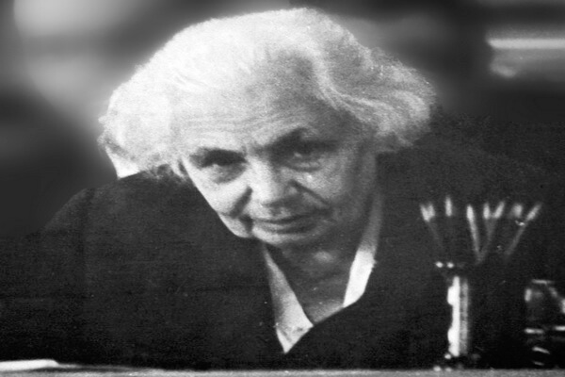
Мария Клёнова – известный русский морской геолог. Она родилась в 1898 году и известна как участница Первой советской антарктической экспедиции 1955 года. 30 лет своей жизни Мария посвятила изучению полярных регионов.
Большая часть этих арктических экспедиций была осуществлена на борту русских ледоколов «Обь» и «Лена», где Клёнова проводила океанографические замеры и исследования. Она стала первой женщиной-учёным, проводившей исследования в Антарктиде.
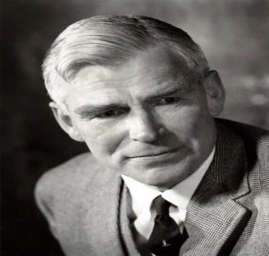
Сэр Вивиан Фукс
Вивиан родился в 1908 году на острове Уайт. Любознательный и увлечённый природой он выбрал геологию в качестве дела всей своей жизни. Свою первую экспедицию Фукс организовал в Гренландию.
Этот полярный исследователь также известен тем, что возглавлял экспедицию в 1957 году, которая пересекла Антарктиду по суше. Это путешествие длилось 100 дней.
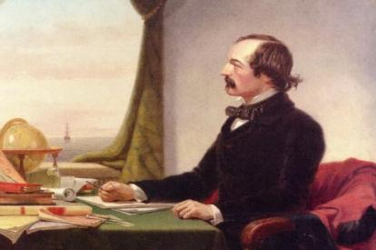
Илайша Кент Кейн
Илайша родился в 1820 году. Он был не только полярным исследователем, но и врачом в ВМС США. Илайша принимал участие в экспедициях, целью которых были поиски пропавшего исследователя Джона Франклина. Но он так и не узнал, что же на самом деле произошло с исчезнувшей экспедицией.
Илайша также был участником второй экспедиции к полуострову Гринелл. Несмотря на заболевание цингой, он сумел пройти дальше не север, чем кто-либо из полярных исследователей того времени. В 1856 году Илайша опубликовал два тома, посвящённых арктическим исследованиям.
Дженис Мик (Janice Meek)
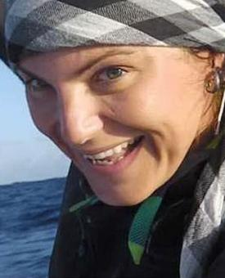
Дженис Мик (до замужества – Дженис Купер) – британская полярная путешественница (1944 г.р.), которая установила три рекорда, занесённых в Книгу Гиннеса. Она принимала участие в первой гребной гонке через Атлантику в 1997 году вместе со своим сыном Даниэлем. Они успешно пересекли Атлантику, преодолев 5 637 км от Тенерифе до Барбадоса на 7-метровых деревянных гребных лодках за 101 день.
До этого Дженис с сыном и Ричардом Профитом принимала участие в Полярной гонке 2007 года. Тогда она установила два мировых рекорда в Арктике. Дженис преодолела 560 км от Нунавута до Северного магнитного полюса за рекордные 20 дней и 5 часов и стала самой старой женщиной, которая достигла этой полярной точки.

Татьяна (Мария) Прончищева
Татьяна (долгое время из-за ошибки картографа её знали как Марию) Прончищева родилась в России в 1710 году. Вместе с мужем она отправилась в экспедицию по реке Лена. Многие из участников путешествия заболели и умерли. Оставшиеся в живых в итоге достигли побережья полуострова Таймыр в Сибири. Но на обратном пути Татьяна вместе с мужем погибла от цинги. Именно эта экспедиция подарила Прончищевой славу первой женщины – полярного исследователя.
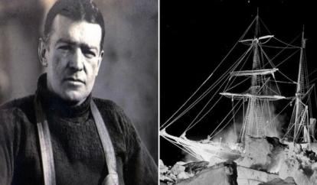
Сэр Эрнест Шеклтон
Этот британский исследователь Антарктиды родился в 1874 году. Он был одним из наиболее известных антарктических исследователей своего времени. Шеклтон возглавлял три экспедиции в Антарктиду, во время второй из них он и ещё трое других исследователей установили рекорд по достижению самой южной широты в 88°. На тот момент они были первыми, кто смог настолько близко приблизиться к Южному полюсу.
Наиболее известным полярным путешествием Шеклтона была возглавляемая им экспедиция на борту «Endurance». Судно оказалось зажатым во льдах, и экипаж просто чудом смог выжить. Сам же известный исследователь Антарктиды погиб от сердечного приступа во время своей четвёртой экспедиции.

Приключения в Антарктиде:
ТОП-11 развлечений среди льдов и айсбергов
Антарктида становится всё более востребованным туристическим направлением для настоящих путешественников и искателей приключений. Осуществить такое путешествие, вероятнее всего, получится лишь раз в жизни, поэтому стоит тщательно спланировать посещение самого холодного континента на планете.
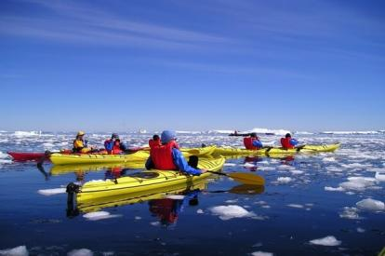
Антарктида впечатляет уникальной красотой дикой природы и позволяет получить множество невероятных эмоций и впечатлений. Ниже представлены 11 развлечений, которые не стоит упускать при путешествии в этот удивительный мир величественных айсбергов и бескрайних белоснежных просторов.
Каякинг. Отправляясь в круиз в Антарктиду, непременно стоит воспользоваться предложением о морских экскурсиях на каяках. Да, на первый взгляд такое приключение кажется настоящим безумием, на которое способны решиться лишь наиболее бесшабашные экстремалы.
Прогулка на каяке в таких холодных водах – что может быть более безумным?
Но это, то уникальное развлечение, о котором вы будете вспоминать потом всю жизнь, рассказывая на зависть всем друзьям и знакомым о том, как вы проплывали мимо морских леопардов и величественных дрейфующих айсбергов или же рядом с выпрыгивающими по соседству пингвинами.
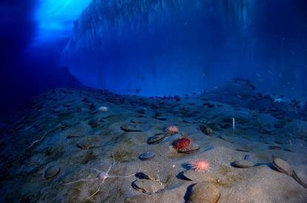
Каякинг – уникальный способ неспешно исследовать просторы Антарктиды и наиболее впечатляющее приключение, которое можно испытать в здешних водах.
Дайвинг. Подводные погружения в Антарктиде кажутся более экстремальным по сравнению с каякингом приключением, но это ещё одно уникальное развлечение, которое непременно стоит включить в список обязательных к исполнению во время круиза к берегам ледяного континента. Вспоминая впоследствии о погружении в холодные антарктические воды, вы сможете по-настоящему оценить всю прелесть домашнего тепла и комфорта.
Это приключение наградит вас незабываемыми воспоминаниями. Впоследствии вы сможете рассказывать о том, как погружались под воду в районе Южного полюса. Это наиболее экстремальное приключение, на которое могут решиться лишь немногие путешественники, отправляющиеся в круиз в Антарктиду, но оно того стоит.
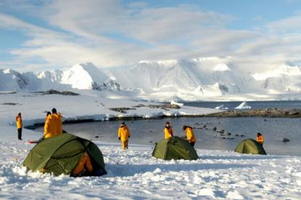
Кемпинг. Не так уж много тех, кто побывал в Антарктиде, но ещё меньше тех, кто на самом деле ступал на поверхность этого континента и оставался там на ночлег. Путешественники, как правило, ночуют на борту экспедиционных или круизных судов. Но мало кто сходит на берег, чтобы расположиться лагерем и ночевать в спальных мешках в окружении снегов и раздающегося по соседству храпа тюленей и морских леопардов.
Кемпинг в Антарктиде – настоящее приключение, которое сделает ваше путешествие в этот уголок планеты в особенности незабываемым. Да, холодно, неудобно. Зато, вернувшись на борт корабля после ночлега на берегу, вы сможете гордиться тем, что испытали почти тоже, что и первооткрыватели Антарктиды, которые ночевали в этих суровых условиях и продолжали двигаться дальше, исследуя новый континент.
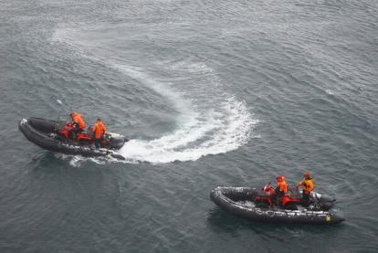
Экскурсии на «Зодиаке». Большинство экспедиций в Антарктиду включает экскурсии на лодках типа зодиак к бухтам и айсбергам. При таких непродолжительных путешествиях можно вблизи полюбоваться китами, тюленями и величественными айсбергами. Впечатляющие картины увиденного в Антарктиде во время экскурсий на резиновых лодках запомнятся вам надолго.
Это уникальная возможность покинуть борт экспедиционного судна или круизного лайнера, чтобы ощутить близость невероятного магического очарования Антарктиды. Выпрыгивающие по соседству с лодкой киты – зрелище ещё то! Может даже показаться, что эти величественные гиганты приветствуют прибывших сюда путешественников.
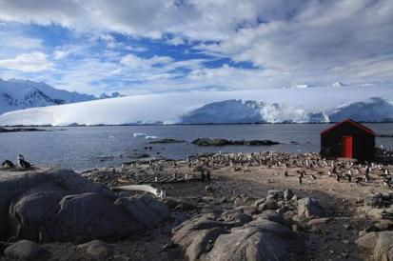
Почта домой из Порт Локрой. Остановка в Порт Локрой – уникальная точка на маршруте круиза по Антарктиде. Это место, где можно повстречать иные экспедиции и пообщаться с персоналом английской исследовательской станции.
Здесь можно посетить музей, сфотографироваться с пингвинами, приобрести сувениры и даже открытки, которые можно отправить по почте в любой уголок мира.
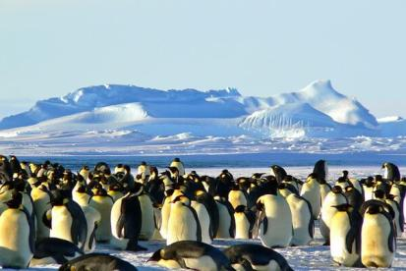
Наблюдение за пингвинами. Настоящей «изюминкой» любого путешествия в Антарктиду является возможность наблюдения за пингвинами. Это одни из наиболее симпатичных животных на планете, за которыми в особенности интересно наблюдать в их естественной среде обитания. Они забавно бредут по тропам к морскому побережью, где отважно ныряют в холодные воды.
Интересно наблюдать, как самки ухаживают за новорожденными детёнышами или как эти животные «общаются» друг с другом. Но наиболее незабываемым впечатлением окажется наблюдение за пингвинами в непосредственной близости, когда они из любопытства даже подойдут к вашим ногам.
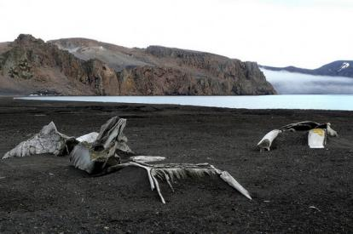
Остров Десепшен. Остров Десепшен – одна из самых безопасных гаваней в Антарктиде, которая, как полагают, является активным вулканом. Сам остров представляет кальдеру этого вулкана и привлекает туристов заброшенной китобойной станцией.
Здесь на побережье можно заметить старые поржавевшие нефтяные бочки, котлы и почерневшие от времени китовые кости и остовы. Это зрелище одновременно невероятно ужасает и завораживает, поэтому остров Десепшен считается одним из наиболее мрачных мест, которые доступны для посещения в Антарктиде.
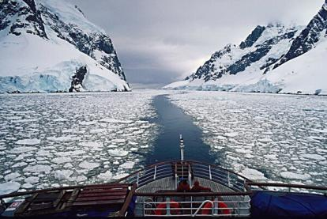
Пересечение канала Лемэра. Именуемый Воронкой Фудзи, каналом Кодак или аллеей Агфа, канал Лемэра – одно из наиболее уникальных мест Антарктиды, которое в особенности привлекательно для фотографов.
При прохождении через этот узкий канал путешественники часами стоят на палубе, фотографируя самые впечатляющие пейзажи на планете. Антарктида – край земли первозданной красоты, и канал Лемэра – самый красивый его уголок, одни лишь фотографии которого красноречиво свидетельствуют об этом.
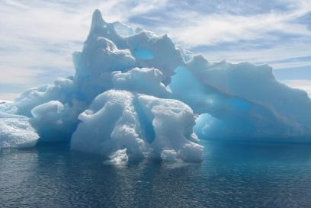
Фотографирование айсбергов. Антарктида – настоящий рай для фотографов. Помимо уникальной фауны, особый интерес для фотографирования здесь представляют айсберги. Лёд в Антарктиде в особенности массивный и красочный, создающий одни из наиболее впечатляющих формирований.
Во время круиза может повезти пройти мимо кладбища айсбергов – остатков величественных массивных глыб, которые ещё торчат из моря, но впоследствии будут размыты водой, пока и вовсе не растворятся в ней. Это невероятно жуткое и красивое зрелище, от которого захватывает дух.
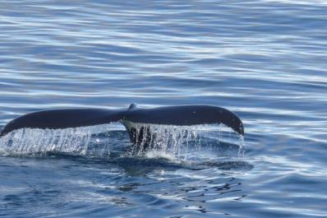
Наблюдение за китами. Вряд ли на планете найдётся лучшее место для наблюдения за китами, чем Антарктида. Здесь эти морские гиганты на боятся людей и являются вершиной пищевой цепочки, поэтому у них нет причин, чтобы скрываться от туристов. В течение нескольких десятилетий на китов в Антарктиде никто не охотится, поэтому, когда они видят каяки, зодиак или круизный лайнер, то не спешат укрыться, и можно более отчётливо разглядеть этих великанов морей и океанов.
Наблюдение за китами в дикой природе – незабываемый опыт, а при путешествии по Антарктиде даже можно приблизиться и едва ли не дотронуться до них. Здесь можно увидеть взрослых китов рядом с детёнышами, которые в особенности игривы и могут длительное время следовать за экспедиционным или круизным судном с туристами на борту.
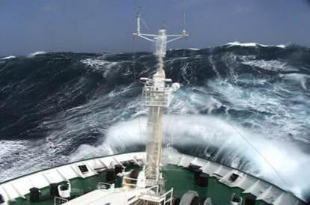
Переход через пролив Дрейка. Да, это место находится не в Антарктиде, но чтобы добраться к белому континенту необходимо пройти через него. Пролив Дрейка считается одним из наиболее коварных мест на планете для судоходства. Те, кому довелось пройти через него, уже лишь за это заслуживают восхищения.
Если погода будет спокойной, то путешествие пройдёт налегке, без сучка и задоринки. Но вот во время шторма здесь ничего хорошего не приходится ждать, ведь даже опытный мореплаватель не пожелает оказаться в проливе Дрейка в такую негостеприимную погоду.
В это время мало кто из пассажиров отваживается выйти из своей каюты, а большинство страдает от усиленной морской болезни. Таким образом проход через пролив Дрейка может стать настоящим испытанием, пройдя которое вы не забудете об этом до конца своей жизни. Вы будете испытывать небывалый страх от начала до конца этого путешествия, но сохраните воспоминания об этом на долгие годы.
Если путешествие в Антарктиду кажется вам излишне экстремальным и малодоступным приключением, то ознакомьтесь с информацией о наиболее известных путешественниках во льдах и посмотрите лучшие фильмы про полярные экспедиции, которые позволят ощутить хотя бы долю эмоций людей, оказавшихся среди бескрайних просторов снегов и айсбергов. Возможно, эти истории вдохновят и вас на это незабываемое путешествие к ледяному континенту.

Фильмы и мультфильмы, где действие происходят в Антарктиде и о самой Антарктиде

72 градуса ниже нуля [1976][Электронный ресурс]: советский цветной телевизионный художественный фильм, снят по мотивам одноимённой повести Владимира Санина / реж. С. Данилин, Е. Татарский; сцен. Вл. Санин, З. Юрьев; опер. В. Ильин; комп. Н. Мартынов; в ролях: Н. Крючков, А. Абдулов, В. Козинец, О. Корчиков, Ю. Демич, М. Кононов и др. – Электронный видеоданные (1 файл: 1:17:00 ч.). [Санкт-Петербург: Киностудия «Ленфильм»], 12.11.2019. – Режим доступа https://www.youtube.com/watch?v=C8P_6i2WUZA , свободный. – Канал пользователя на You Tube: FedotdaNetot19661.
Антарктическая повесть [1979][Электронный ресурс]: советский трёхсерийный телевизионный фильм, экранизация двух «полярных» повестей советского писателя Вл. Санина из цикла «Зов полярных широт» — «В ловушке» и «Трудно отпускает Антарктида» / реж. С. Тарасов; сцен. И. Менджерицкий, Вл. Санин; опер. М. Коропцов; комп. Т. Хренников; худож. Ю. Кладиенко; в ролях: К. Григорьев, А. Ромашин, А. Вдовин, А. Белявский, Б. Хмельницкий, Альгимантас Масюлис, Б. Химичев и др. – [Москва: киностудия «Мосфильм»], 12.11.2019.
1 серия. – Электронный видеоданные (1 файл: 1:06:32 ч.). – Режим доступа: https://www.youtube.com/watch?v=vQvxZDo6RN4 , свободный. – Канал пользователя на You Tube: Киноконцерн «Мосфильм».
2 серия. – Электронные видеоданные (1 файл: 1:04:04 ч.). – Режим доступа: https://www.youtube.com/watch?v=V-MHId2_Nsg , свободный. - Канал пользователя на You Tube: Киноконцерн «Мосфильм».
3 серия. – Электронные видеоданные (1 файл: 1:07:39 ч.). – Режим доступа: https://www.youtube.com/watch?v=V7JwAqkiP9k , свободный. – Канал пользователя на You Tube: Киноконцерн «Мосфильм».
Белая мгла [2009][Электронный ресурс]: детективный фильм, снятый по мотивам одноимённого комикса / реж. Доминик Сена; сцен. Джон Хобер, Эрих Хобер, Чад Хэйс, Кэри Хэйс; опер. Кристофер Сус; комп. Джон Фриззелл; в ролях: Кейт Бекинсейл, Гэбриел Махт, Колумбус Шорт, Том Скерритт и др. – Электронный видеоданные (1 файл: 1:40:42 ч.). [США: кинокомпания «Warner Bros»], 12.11.2019. – Режим доступа https://www.youtube.com/watch?v=g3IHSqqF0HE , свободный. – Канал пользователя на You Tube: Про все.
Затерянные в Антарктиде [2002][Электронный ресурс]: минисериал / реж. Чарльз Стёрридж; сцен. Чарльз Стёрридж; опер. Генри Брэхам; комп. Эдриан Джонстон; худож. Майкл Хауэллс, Линн Хьюитсон, Мэттью Робинсон; в ролях: Кеннет Брана, Джон Грилло, Пол Хамполец, Фиби Николлс, Ив Бест, Марк Тэнди, Сисели Делани, Кристиан Янг, Эмбет Дэвидц, Джино Мельвацци и др. – [Великобритания: производство «A&E Television Networks Inc.»], 12.11.2019.
1 серия. – Электронный видеоданные (1 файл: 1:42:19 ч.). – Режим доступа: https://ok.ru/video/524442995360 , свободный. – Канал пользователя на Одноклассниках: Художественные фильмы.
2 серия. – Электронные видеоданные (1 файл: 1:45:25 ч.). – Режим доступа: https://ok.ru/video/524443060896 , свободный. - Канал пользователя на Одноклассниках: Художественные фильмы.
Ледокол [2016][Электронный ресурс]: российский фильм-катастрофа / реж. Николай Хомерики; сцен. А. Онищенко, А. Золотарёв; опер. Фёдор Лясс; комп. Туомас Кантелинен; в ролях: Пётр Фёдоров, С. Пускепалис, А. Михалкова, О. Филимонова, А. Паль и др. – Электронный видеоданные (1 файл: 2:03:57 ч.). [Москва: кинокомпании «ПРОФИТ», «Мосфильм», «Фонд кино». «НТВ»], 12.11.2019. – Режим доступа https://www.youtube.com/watch?v=IemXGSCtuqY , свободный. – Канал пользователя на You Tube: Peter Pan.
Под нами южный крест [1965][Электронный ресурс]: драматический фильм / реж. В. Ильенко, И. Болгарин; сцен. И. Болгарин, С. Наумов; опер. В. Ильенко; комп. Л. Грабовский, П. Тодоровский; в ролях: Б. Андреев, А. Барсов, П. Морозенко, А. Веселовский, Ю. Саранцев, Л. Калюжная, С. Крылов, Б. Новиков и др. – Электронный видеоданные (1 файл: 1:40:42 ч.). [Украина: Киностудия имени А. Довженко], 12.11.2019. – Режим доступа https://www.youtube.com/watch?v=f-vpBPe7bcI , свободный. – Канал пользователя на You Tube: Советские фильмы на RVISION.
Мультфильмы
Делай ноги [2006][Электронный ресурс]: анимационная музыкальная мелодрама, мультфильм / реж. Ю. Фёдоров, С. Моисеенко; сцен. Ю. Фёдоров, П. Колготников; опер. Дэвид Пирс; комп. Стефан Шнюкич; роли озвуч. Элайджа Вуд, Робин Уильямс, Николь Кидман, Хью Джекман, Бриттани Мёрфи, Хьюго Уивинг и др. – Электронный видеоданные (1 файл: 1:48:32 ч.). [Австралия, США: компания «Warner Brothers», «Village Roadshow Pictures»], 12.11.2019. – Режим доступа https://ok.ru/video/763177601742 , свободный. – Канал пользователя на Одноклассниках: Universal Films ™ HD.
Делай ноги 2 [2011][Электронный ресурс]: анимационная музыкальная мелодрама, мультфильм / реж. Джорж Миллер; сцен. Джорж Миллер; комп. Джон Пауэлл; роли озвуч. Элайджа Вуд, Робин Уильямс, Пинк, Ава Акрес[en], Карлос Алазраки, Джонни Санчес[en], Ломбардо Бойар[en], Джеффри Гарсиа[en], Брэд Питт и др. – Электронный видеоданные (1 файл: 1:39:31 ч.). [Австралия, США: компания «Kennedy Miller Mitchell», «Dr D Studios», «Village Roadshow Pictures»], 12.11.2019. – Режим доступа https://my.mail.ru/mail/votvamby/video/8/10861.html?from=videoplayer , свободный. – Официальный сайт Мой Мир.
Пингвины [1968][Электронный ресурс]: рисованный мультфильм / реж. В. Полковников; сцен. А. Митяев; опер. Н. Климова; комп. В. Кончаков; худож. Мария Рудаченко; роли озвуч. М. Восканьянц, Н. Фёдоров, В. Лихачёв, Н. Богомолова, М. Рогова, О. Орлова и др. – Электронный видеоданные (1 файл: 12:50 ч.). [Москва: киностудия «Союзмультфильм»], 11.11.2019. – Режим доступа https://www.youtube.com/watch?v=uSI3Smgrzjk , свободный. – Канал пользователя на You Tube: Мультики студии Союзмультфильм.
Приключения пингвиненка Лоло [1986][Электронный ресурс]: мультипликационная трилогия / реж. Г. Сокольский, Кэндзи Ёсида; сцен. В. Мережко, Эйити Тати, Сёдзо Мацуда; опер. А. Чеховский; комп. Масахито Маруяма; мультиплик. В. Колесникова, Г. Зеброва, М. Рогова, Э. Маслова; роли озвуч. Р. Быков, В. Невинный, Е. Леонов, Ю. Волынцев, Е. Санаева, Г. Граббе, В. Ферапонтов, В. Богачев и др. – Электронный видеоданные (1 файл: 1: 18:05 ч.). [Москва, Япония: киностудия «Союзмультфильм», японскими компаниями «Лайфвок Корпорейшн» и «Аист Корпорейшн»], 11.11.2019. – Режим доступа https://www.youtube.com/watch?v=XK0LN8EdKnw , свободный. – Канал пользователя на You Tube: Мультики студии Союзмультфильм.
Рассказы старого моряка. Антарктида [1972][Электронный ресурс]: мультфильм / реж. Л. Мильчин; сцен. Л. Завальнюк; опер. М. Друян; комп. Ян Френкель; худож. Л. Мильчин, А. Никольская; роли озвуч. А. Грибов, А. Консовский, В. Ларионов, В. Ливанов, К. Румянова, М. Виноградов и др. – Электронный видеоданные (1 файл: 20:15 ч.). [Москва: киностудия «Союзмультфильм»], 11.11.2019. – Режим доступа https://yandex.ru/video/preview/?filmId=16604296066236691122&text=%D0%BC%D1%83%D0%BB%D1%8C%D1%82%D1%84%D0%B8%D0%BB%D1%8C%D0%BC%D1%8B+%D0%BE%D0%B1+%D0%B0%D0%BD%D1%82%D0%B0%D1%80%D0%BA%D1%82%D0%B8%D0%B4%D0%B5&noreask=1&path=wizard , свободный. – официальный сайт КиноПоиск.
Элька [2007][Электронный ресурс]: мультфильм / реж. В. Саков; сцен. А. Лукьянчиков, В. Саков; анимат. В. Орлов, Д. Журавлев, О. Крепс, Е. Шабанова, В. Бедошвили; комп. И. Бурлачко, Е. Теджетова; худож. Ю. Аралова, И. Макарова, К. Комардин, В. Колегаева; роли озвуч. Л. Брохман, О. Шорохова, Д. Филимонов, Е. Габец, А. Филиппенко, Е. Воробей (Лебенбаум) и др. – Электронный видеоданные (1 файл: 1:25:14 ч.). [Москва: компания «Элизиум», студия «Тема»], 11.11.2019. – Режим доступа https://yandex.ru/video/preview/?filmId=2549729530205773026&text=%D1%8D%D0%BB%D1%8C%D0%BA%D0%B0&noreask=1&path=wizard&parent-reqid=1573471508689244-1086100474260744010300127-man1-4428&redircnt=1573472225.1 , свободный. – Официальный сайт КиноПоиск.

Документальные фильмы об Антарктиде
Русская Антарктиды. XXI век [2015][Электронный ресурс]: Документальный фильм / реж. О. Стефанова; сцен. С. Ховенко; опер. О. Степанова; комп. А. Кухаренко. – Электронные видеоданные (1 файл: 1:26:26 ч.). [Москва: Синеон-фильм], 12.11.2019. – Режим доступа https://www.youtube.com/watch?v=nLCTpawMiVE , свободный. – Канал пользователя на You Tube: Россия 24.
Станция «Восток». На пороге жизни [2016][Электронный ресурс]: Документальный фильм / реж. О. Стефанова; сцен. И. Чернова; опер. М. Файтельберг, О. Степанова; комп. С. Алмаев, А. Кухаренко. – Электронные видеоданные (1 файл: 1:27:14 ч.). [Москва: телеканал «Россия»], 12.11.2019. – Режим доступа https://www.youtube.com/watch?v=d4D1TiK7jBM , свободный. – Канал пользователя на You Tube: Россия 24.
Чудеса голубой планеты. Антарктида [Электронный ресурс]: Документальный фильм. – Электронные видеоданные (1 файл: 40:59 ч.), 12.11.2019. – Режим доступа https://www.youtube.com/watch?v=66ABMOCQGOg , свободный. – Канал пользователя на You Tube: Красивая планета.
Экспедиция на Антарктиду [Электронный ресурс]: документальный фильм. – Электронные видеоданные (1 файл: 47:06 ч.), 12.11.2019. – Режим доступа https://www.youtube.com/watch?v=4M4mr56s5LE , свободный. – Канал пользователя на You Tube: Документальные фильмы HD.

Список книг с аннотацией с действием на материке и об Антарктиде
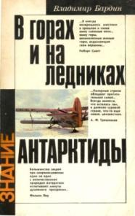
Бардин В. «В горах и на ледниках Антарктиды»
Во второй половине нашего века началось особенно активное освоение человечеством южнополярного континента. В последние годы осуществляется ряд крупных проектов в области наук о Земле. Автор книги участник семи советских антарктических экспедиций рассказывает об Антарктиде, основываясь на собственном опыте и впечатлениях. Рассчитана на широкий круг читателей.

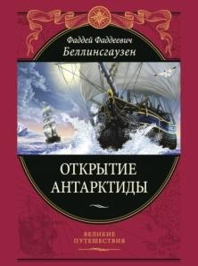
Беллинсгаузен Ф.Ф. «Открытие Антарктиды»
В самой первой российской кругосветке под началом И. Ф. Крузенштерна еще совсем молодым офицером принял участие будущий знаменитый адмирал Ф. Ф. Беллинсгаузен. Прославился он позже, когда в 1819—1821 годах возглавил экспедицию, открывшую Антарктиду – континент в те времена не менее легендарный, чем Атлантида, континент-загадку, в самом существовании которого многие сомневались. Перед вами – подробный путевой дневник, который Беллинсгаузен вел во время своего знаменитого кругосветного плавания.
Книга Ф. Ф. Беллинсгаузена и сегодня, спустя почти 200 лет после написания, захватывает читателя не только изобилием ярких запоминающихся подробностей, но и самой личностью автора. Беллинсгаузен не просто фиксирует события – он живо отзывается на все случившееся в чужеземных портах и в открытом море, выразительно характеризует участников экспедиции, с особенной теплотой пишет о своем верном помощнике – командире корабля «Мирный» М. П. Лазареве. Это увлекательный отчет славного русского моряка о последнем из величайших географических подвигов человечества.
На шлюпах «Восток» и «Мирный» Беллинсгаузен и Лазарев обошли Антарктиду кругом, шесть раз пересекли Южный полярный круг, открыли множество островов, а главное – доказали, что этот континент не миф, и смогли уцелеть и вернуться домой. Трудно рассудить, чего больше было в этом предприятии, – подвигов или приключений, – но память о нем осталась в веках, как и славные имена двух русских моряков на карте даже сегодня еще не до конца изученной Земли.

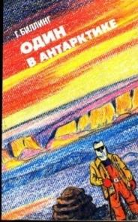
Биллинг Г. «Один в Антарктиде»
Герой книги Ричард Форбэш, молодой новозеландский ученый-орнитолог, в течение пяти месяцев (с октября по февраль) живет отшельником в одинокой антарктической хижине, кстати, той самой, где в 1908 году зимовал Шеклтон со своими людьми, наблюдает жизнь пингвинов, изучает их привычки, ведет дневник наблюдений. Форбэш видит в птицах не просто объект наблюдения, а соседей, «братьев меньших», храбро отстаивающих свое право на существование в суровых условиях Антарктики.
Грэм Биллинг, как и герой его произведения, провел в Антарктике полтора года. Поэтому его описания антарктической природы — ледников, гор, бурана — ярки, впечатляющи. Интересны метеорологические наблюдения и описания психологии и быта ученого, работающего в одиночку в трудных условиях Антарктики.
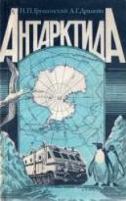
Грушинский Н. «Антарктида»
Популярно и увлекательно рассказано о формировании Антарктиды, истории открытия и методах исследования ее, строении ледяного континента, условиях работы советских и зарубежных научных станций, об экспедициях в глубь континента, о животном мире Антарктиды и обитателях вод океана. Приведены примеры международного сотрудничества в Антарктиде по программе Международного геофизического года, Международного полярного года и др., а также взаимной помощи при экстремальных ситуациях. Для широкого круга читателей разных возрастов и профессий.

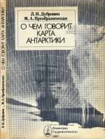
Дубровин Л., Преображенская М.
«О чем говорит карта Антарктики»
Разные, порой странные и непонятные, названия нанесены на карту Антарктики. За каждым из них кроются события, связанные с открытиями и изучением удаленной и суровой области нашей планеты, в исследование которой огромный вклад внесли и советские полярники. Об этих событиях, порой драматических, иногда трагических, а иногда и забавных, рассказывает книга. Для широкого круга читателей.
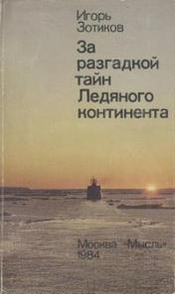
Зотиков И. «За разгадкой тайн Ледяного континента»
Крупный ученый Зотиков известен не только своими открытиями в Антарктиде, но и как автор прекрасных рассказов. В своей книге он повествует о загадочных явлениях, происходящих в Антарктиде,— подледниковом таянии, о покрытых вечным, льдом теплых озерах, о морских организмах, найденных на поверхности ледников. Персонажи книги — советские и американские ученые. Автор описывает образ жизни и быт на советских и американских станциях, особенности взаимоотношений между людьми, надолго изолированными от внешнего мира. Книга написана с мягким юмором, местами лирично.

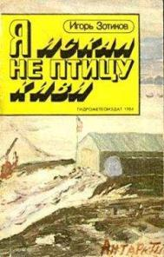
Зотиков И. «Я искал не птицу киви»
Автор книги, известный советский гляциолог И. А. Зотиков, уже более двадцати лет занимается исследованием ледникового покрова Антарктиды. За это время он работал в составе шести советских и американских антарктических экспедиций. Для совместного исследования образцов льда, добытых на шельфовом леднике Росса, где работал и автор, он неоднократно приглашался в различные научные учреждения США. Отсюда в книге — интересные впечатления и размышления об этой стране, которую автор видел «изнутри». Книгу удачно дополняют цветные фотографии и репродукции…

Кондратов А. «Атлантиды пяти океанов»
Это вторая часть трилогии о «новых атлантидах» — о загадках пяти океанов планеты: Тихого, Индийского, Южного, Атлантического, Северного Ледовитого. Существовал ли в Тихом океане затонувший материк Пацифида? Соединялись ли Южная Америка и Австралия «мостами» суши с Антарктидой или же эти материки некогда образовывали вместе с Индией и Африкой единый сверхматерик Гондвану? Была ли Лемурия — «Атлантида Индийского океана»? Не было ли на месте нынешнего Северного Ледовитого океана «ледяной Атлантиды» — Арктиды, связывающей Азию и Америку? Таков…

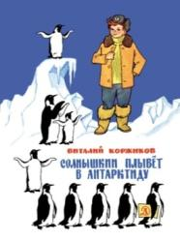
Коржиков В. «Солнышкин плывёт в Антарктиду»
Эта книга В. Т. Коржикова (1931–2007) – продолжение повести «Весёлое мореплавание Солнышкина». Теперь пароход «Даёшь!» направляется в Антарктиду, и в пути команду ждут новые приключения. Старый Робинзон наконец осуществит свою мечту – отправится в настоящее плавание, часть которого он проделает на плоту, ведомом акулой.
Друг Солнышкина, радист Перчиков, становится вождём маленького острова, а сам Солнышкин открывает новые земли и проходит школу настоящего моряка. Для среднего школьного возраста.

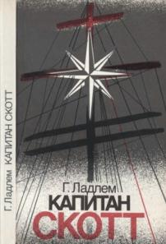
Ладлем Г. «Капитан Скотт»
В начале века трагическая участь антарктической экспедиции британского полярного исследователя Роберта Скотта всколыхнула весь мир: 18 января 1912 года ее участники достигли Южного полюса, но слава первооткрывателей досталась не им, а норвежскому полярнику Р.Амундсену и его спутникам, которые побывали там месяцем ранее. На обратном пути Р.Скотт и его товарищи погибли, не выдержав тягот пути. Г.Ладлем сумел живо и интересно рассказать о трудной судьбе своего героя, широко использовав для этого многие ранее не публиковавшиеся материалы. Для широкого круга читателей.
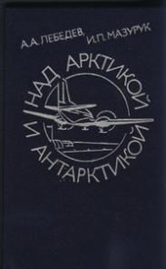
Мазурук, И. «Над Арктикой и Антарктикой»
Книга известных советских лётчиков — Героя Советского Союза И.П. Мазурука и А.А. Лебедева рассказывает о славных страницах истории отечественной авиации: о её первых шагах, о дерзких сверхдальних перелётах, об участии полярных лётчиков в освоении околополюсных пространств, о боевой работе советских авиаторов в суровые годы войны.

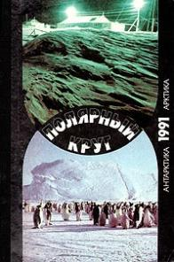
«Полярный круг», 1980, 1982, 1986, 1988, 1989, 1991 Составители: Л.А. Чешкова, В.И. Галенко. Авторы цветных иллюстраций: А. Муравин, Л. Шерстенников, В. Карпий, В. Орлов, В. Сакк, И. Зотиков. Оформление художника П. Рогачева. (Москва: Издательство «Мысль». Редакции географической литературы)
Человек и Север... Что за этим: противостояние или сотрудничество? Сегодня, когда вновь усилился интерес к заполярным областям, в ежегоднике «Полярный круг» читатель найдет материалы по многим волнующим его вопросам. Это необходимость скорейшего решения экологических проблем Арктики, адаптация и здоровье человека в экстремальных условиях высоких широт, рациональное использование рыбных богатств Севера. Читателей ожидают неожиданные открытия и встречи: приключенческие, остросюжетные повести и рассказы, гипотезы, различная зарубежная научная информация. Для широкого круга читателей.

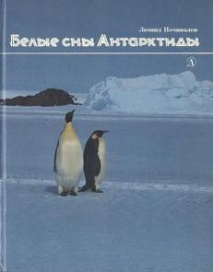
Почивалов Л. «Белые сны Антарктиды»
Книга научно-художественных рассказов об Антарктиде, ее природе, ученых, ее исследующих, о тайнах и загадках. Автор этой книги, Леонид Викторович Почивалов, - писатель, журналист, путешественник. Он побывал на всех континентах Земли: в жаркой африканской пустыне Сахара и на затерянных в просторах Тихого океана необитаемых тропических островах, в джунглях Непала и в таинственном Бермудском треугольнике в Атлантике, спускался в батискафе на океанское дно в поисках следов легендарной Атлантиды и поднимался на кручи высочайших гор Гималаев. Писатель совершил полет на Северный полюс и был участником Первой советской воздушной антарктической экспедиции. Самолет, на борту которого он находился, пролетал вблизи Южного полюса Земли. В Антарктиде он побывал на советских и иностранных полярных базах, участвовал в воздушных экспедициях в глубинные районы континента, делил трудности и радости нелегких полярных будней с теми, кто покоряет самый суровый край нашей планеты. О них и идет рассказ в этой книге. Для младшего школьного возраста.

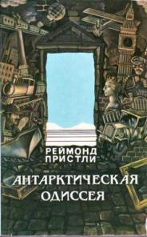
Пристли Р. «Антарктическая одиссея»
Реймонд Пристли – участник антарктической экспедиции английского полярного исследователя Р. Скотта (1911-1914 годы). Однако, если Южной партии этой экспедиции, трагическому финалу похода к Южному полюсу посвящены десятки книг, то о Северной партии, судьба которой сложилась также достаточно драматично, хотя и не столь роковым образом, наш читатель не знает практически ничего. Эта книга заполняет не освещенные еще страницы экспедиции Р. Скотта. Для широкого круга читателей.

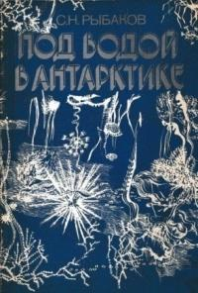
Рыбаков С. «Под водой в Антарктике»
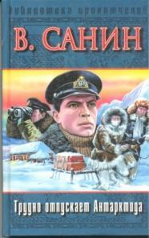
Многолетние научные исследования в Антарктиде позволили объяснить казавшиеся ранее загадочными особенности ее природы. Однако долгое время не были раскрыты тайны прибрежных вод континента. Изучение студеных вод побережья стало возможным, когда в них проникли аквалангисты. Эта книга - увлекательный рассказ об уникальном подводном мире у берегов ледяного континента, о труде и мужестве его исследователей. В книге рассказывается об изучении подводного мира у берегов Антарктиды советскими биологами-аквалангистами, о природе самого континента. Большое место занимают красочные подводные фотографии, выполненные автором.

Санин В. «Трудно отпускает Антарктида»
Владимир Санин — автор известных книг о советских полярниках "У Земли на макушке", "Новичок в Антарктиде" — больше десяти лет верен полярной теме. Действие произведений основано на подлинных драматических событиях, имевших место в Антарктиде, Арктике, на дрейфующей станции "Северный полюс". Автор жил бок о бок со своими героями, и это позволило ему воссоздать яркие картины их повседневной жизни, нарисовать выразительные портреты мужественных полярников, неустрашимых землепроходцев Антарктиды.

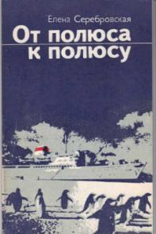
Серебрякова Е. «От полюса к полюсу: жизнь и деятельность М.М.Сомова»
Книга Елены Серебровской посвящена жизни и деятельности замечательного советского географа, исследователя полярных районов Земли (Арктики и Антарктики), Героя Советского Союза, доктора географических наук Михаила Михайловича Сомова. М. М. Сомов показан всесторонне: как ученый и человек, умеющий сплачивать коллективы, и как гражданин и коммунист, ни на миг не забывающий об интересах дела и интересах Родины в самом высоком смысле слова.
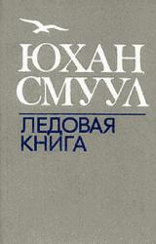
Смуул Юхан «Ледовая книга»
Лирико-публицистический дневник путешествия в Антарктиду.

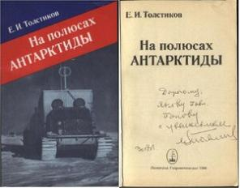
Толстиков Е.И. «На полюсах Антартиды»
Автор книги - известный полярник, Герой Советского Союза. Книга повествует о жизни и работе советских полярников на Шестом континенте во время Международного геофизическото года (1957/58). Участники Третьей Советской антарктической экспедиции, которой руководил Е. И. Толстиков, совершили много славных дел, создав научные станции внутри континента и побывав на всех полюсах Антарктиды. Рассчитана на широкий круг читателей.

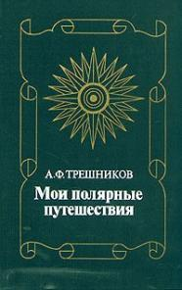
Трешников А. «Мои полярные путешествия»
Крупнейший советский ученый-полярник академик А. Ф. Трешников более сорока лет своей жизни занимался исследованием полярных районов Земли - Арктики и Антарктики. Во время экспедиции он вел дневники, которые и легли в основу этой книги. Помимо личных впечатлений автора о полярной природе, о людях, которые своим самоотверженным трудом прокладывали новые пути на нашей планете и многие пожертвовали жизнью, чтобы неизвестное стало известным, в книге кратко дана история исследования полярных областей в советский период. Содержит иллюстрации.

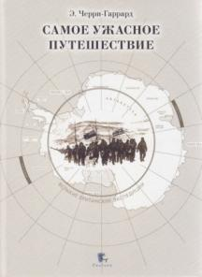
Черри-Гаррард Э. «Самое ужасное путешествие»
Трагическая история открытия Южного полюса вот уже три четверти века не перестаёт волновать умы людей. О роковом путешествии Р. Скотта к полюс написано множество статей и книг, но книга Э. Черри-Гаррарда, участвовавшего в английской антарктической экспедиции 1911–1913 годов в качестве помощника биолога, представляет собой по сути единственное связное повествование обо всей этой экспедиции в целом. Высокая степень достоверности при описании всего хода экспедиции сочетается с необыкновенно живым, эмоциональным изложением. Для широкого круга читателей.

Названия и формы мероприятий
к 200-летию открытия континента Антарктида

«Адмирал Антарктиды» (М. Лазарев /Ф. Беллинсгаузен);
«Первый след на «Белой земле» (К. Борхгрёвинк);
«От полюса до полюса» (Р. Амундсен);
«Экспедиция в смерть» (Р. Скотт);
«На штурм шестого континента» (А. Гусев);
«Летописец советской Антарктиды» (В. Санин);
«Птица киви» Игоря Зотикова»;
«Закованный в лед» (А. Трешников);
«Вокруг только лед»
«Спасти Антарктиду!»
«Муза Антарктиды»
«Хочу быть полярником!»
«В сердце Антарктики»
«Я читаю Антарктиду…»
«Путешествие в ... Антарктиду!»
«Антарктида – материк науки и мира»
Заповедный урок «Открываем Антарктиду вместе»
Познавательный час «Открытие Антарктиды»
Географический марафон «Антарктиде – 200 лет»
Вечер любителей путешествий «Ветер странствий»
Викторина «Феномен Антарктиды»
Час интересных сообщений - «Первооткрыватели Антарктиды»
Естественно-познавательная выставка «Во льдах Антарктиды»
Игра-викторина «Антарктида – мозаика планеты»
Экологическое путешествие «Открываем Антарктиду»
Конкурс-игра «Антарктида – неразгаданная тайна человечества»
Выставка "АНТАРКТИДА Антарктопия: история и будущее"
Фотовыставка «Здесь одни пингвины прежде жили…»
Выставка-путешествие «Интересные факты об Антарктиде»
Выставка «Ледяные объятия Южного континента»
Книжно – иллюстративная выставка: «Шестой материк – Антарктида»

Книжно-иллюстративная выставка «На краю земли - Антарктида»
- 1 раздел «Открытие Антарктиды: невозможное возможно» - представлен интересный материал об открытии и регулярных исследованиях самого холодного континента Земли
- 2 раздел «Антарктида - ледяной материк планеты» - представлен иллюстративный материал позволит погрузиться под лед многочисленных озёр материка
- 3 раздел «Путешествие в Антарктиду: приключение на всю жизнь» материал о новых географических объектах, в каких условиях жили первые зимовщики, «жителями» континента

«Антарктида – неразгаданная тайна человечества»
Конкурс-игра для 3-й класса

Цель конкурса-игры: сформировать представления о своеобразии и уникальности природы материка, о роли ученых в открытии и исследованиях Антарктиды, продуктивности деятельности, эффективного общения и творческих способностей младших школьников.
Оборудование: компьютер, проектор, экран, модели “айсберга”, “пингвинов”.
Раздаточные материалы: карточки с заданиями, презентация “Антарктида – неразгаданная тайна человечества”.
Конкурс-игра проводится в пять этапов:
Первый этап “Разминка”.
Второй этап “Ты – мне, я – тебе”.
Третий этап “Супер-игра”.
Четвёртый этап “Хочу всё знать”
Пятый этап “Экологические проблемы Антарктиды”.
По итогам пяти этапов определяется победитель.
Приблизительная продолжительность конкурса-игры: 45-50 минут.

В процессе подготовки к игре предлагаем учителям объявить своим классам тему и этапы игры. Обучающиеся каждого класса самостоятельно разбиваются на группы, аргументировав данное формирование. Каждая группа ставит перед собой конкретную цель:
1 команда - “Знатоки” (поиск, сбор, обработка информации). Результатом работы этой группы обучающиеся является готовность применить полученные знания о материке в нестандартных заданиях.
2 команда - “Болельщики” (поиск, сбор, обработка информации). Результатом работы этой группы является подготовка трёх вопросов классу - сопернику.
3 команда - “Всезнайки” (поиск, сбор, обработка, трансляция информации). Команды представляют интересные факты про Антарктиду. Форма подачи свободная.
4 команда - “Художники” (поиск, сбор, обработка информации по теме “Экологические проблемы Антарктиды”). Результатом работы этой группы является выпуск плаката. Презентация плаката сопровождается словесным выступлением обучающихся.
Комментарий для учителя. Презентация, сопровождающая ход конкурса-игры, состоит из 15 слайдов.
1 слайд. Титульный.
2 слайд. Материк Антарктида. Возврат осуществляется по стрелке.
3 слайд. Первый этап “Разминка”. Возврат осуществляется по стрелке.
4 слайд. Антарктида – страна науки. Возврат осуществляется по стрелке.
5 слайд. Второй этап “Ты - мне, я - тебе”. Возврат осуществляется по стрелке.
6 слайд. Материком за облаками. Возврат осуществляется по стрелке.
7 слайд. Решите задачи. Возврат осуществляется по стрелке.
8 слайд. Слова из слова “Антарктида”. Возврат осуществляется по стрелке.
9 слайд. Третий этап “Супер – игра”. Возврат осуществляется по стрелке.
10 слайд. Четвёртый этап “Хочу всё знать”. Возврат осуществляется по стрелке.
11 слайд. Интересные факты от ведущего. Возврат осуществляется по стрелке.
12 слайд. Физминутка. Возврат осуществляется по стрелке.
13 слайд. Пятый этап “Экологические проблемы Антарктиды”. Возврат осуществляется по стрелке.
14 слайд. Поздравляем победителей.
15 слайд. Источники (не демонстрируется).
Ход конкурса
Мотивирующий этап
- Нашу планету наполняют неизвестные и неразгаданные тайны, они притягивают нас как магнит. Сегодня мы попробуем разгадать одну из тайн человечества.
Ведущий.
Этот южный материк
И не мал, и не велик
Снег и льдины,
И веселые пингвины
Здесь давно нашли приют.
Материк тот как зовут? (Антарктида)
Слайд 1
- Где находится Антарктида?
Ответ: В самой южной части нашей планеты расположен огромный холодный материк (или континент Антарктида).
Команде №1 третьего класса “А” и команде №1 третьего класса “Б” предлагается из пазл смоделировать Антарктиду.
Слайд 2
Критерии оценивания:
Показатели | Баллы
правильное и быстрое выполнение задания | льдинка для айсберга + пингвин
правильное выполнение задания | льдинка для айсберга
неверно выполнение задания | -

В это время команда №2 третьего класса “А” и команда №2 третьего класса “Б” отвечают на вопросы ведущего.
Первый этап “Ты - мне, я - тебе”
Слайд 3
Ведущий. Сегодня мы сделаем свои маленькие открытия и исследования материка, который всегда считался загадкой.
Ведущий. Начнём с названия. Что значит Антарктида?
Ответ: Антарктида от греческого слова “анти” – против, т.е. лежащая против полярной области земного шара – Арктики.
Ведущий. Вопрос первый. В географии есть два понятия “Антарктида” и “Антарктика”. Как вы считаете, соотносятся ли эти понятия?
Команда №2 третьего класса “А” объясняет понятие “Антарктида”, а команда №2 третьего класса “Б” - понятие “Антарктика”.
Ответ: Антарктида – материк, Антарктика – Антарктида + острова + Южный океан.
Слайд 4
Ведущий. Второй вопрос. Как вы считаете, кому принадлежит шестой континент? (вопрос для обеих команд)
Ответ: Антарктида - “Страна науки”. На нём работают учёные и исследователи из 67 стран на 40 научных станциях. Согласованные систематические исследования Антарктиды ведутся с 1955 года. 11 стран создали на ледниковом щите, островах и побережье 57 баз и пунктов, откуда проводятся внутриконтинентальные походы и комплексные научные наблюдения.
Критерии оценивания: за каждый правильный ответ команда класса получает
Показатели | Балл
дан полный и правильный ответ | льдинка для айсберга + пингвин
дан правильный ответ, но с недочётами | льдинка для айсберга
дан неверный ответ | -
Второй этап “Ты - мне, я - тебе”
Слайд 5
Команда №1 третьего класса “А” и команда №1 третьего класса “Б” отвечают на вопросы ведущего.
Ведущий. Два известных моряка
Шли на юг наверняка.
Материк шестой открыли,
Джеймса Кука победили.
Кто они, открыватели?
- Кто и когда открыл Антарктиду? Не только назовите имена мореплавателей, но и сумейте верно их записать.
Критерии оценивания: за каждый правильный ответ команда класса получает
Показатели | Балл
дан полный и правильный ответ:  1. Правильность написания имени, отчества, фамилии мореплавателя  Фаддей Фаддеевич Беллинсгаузен  Михаил Петрович Лазарев  16 (28) января 1820 г. | “льдинка для айсберга” + “пингвин”
дан правильный ответ, но с недочётами | “льдинка для айсберга”
дан неверный ответ | -
Слайд 6
Ведущий. Второй вопрос. Антарктиду называют “материком за облаками”. Почему? Как еще называют этот материк?
Предполагаемые ответы
Образное название  http://www.vokrugsveta.ru | Характеристики
“Край Земли” | Географическое положение Антарктиды.  Антарктида расположена на крайнем юге планеты и захватывает полярную область. Но это образное название не совсем верно, ведь Земля имеет шарообразную форму.
“Материк ученых” | 1. Дата открытия материка - 16 (28) января 1820 года  2. Первооткрыватели Антарктиды: Фаддей Беллинсгаузен и Михаил Лазарев, которые на шлюпах “Восток” и “Мирный” подошли к ней.  3. Название научных станций:  Беллинсгаузен  Мирный  Новолазаревская  Восток  Прогресс  Морской отряд  4.Моря, омывающие Антарктиду – Уэддела, Росса, Амундсена, Беллинсгаузена.  5. Знаменательные даты:  1819-1821 гг. – русские моряки Ф.Ф. Беллинсгаузен и М.П. Лазарев на военных шлюпах “Восток” и “Мирный”, посетили Южную Георгию и попытались проникнуть в глубь Южного полюса.  28 января 1820 года - открытие материка.  1911–1912 годах между экспедицией норвежского исследователя Руаля Амундсена и экспедицией англичанина Роберта Скотта развернулась настоящая гонка за покорение Южного полюса. Первым Южного полюса достигли Амундсен, через месяц после него в заветную точку прибыла партия Скотта, которая погибла на обратном пути.  14 декабря 1958 год - третья советская антарктическая экспедиция достигла Южного полюса недоступности и основала там временную станцию “Полюс недоступности”.  В соответствии с конвенцией об Антарктике, подписанной 1 декабря 1959 года и вступившей в силу 23 июня 1961 года, Антарктида не принадлежит ни одному государству. Разрешена только научная деятельность.
“Материк за облаками” | Максимальная высота рельефа - 5140 метров. Массив Винсон.  Средняя высота рельефа - 2000 метров.
“Производитель айсбергов”, “Лядиной континент” | Высота ледникового покрова Антарктиды – 2040 метров.  Запасы пресной воды в Антарктиде: 80 %.  Мощность ледникового покрова больше в восточной части 4780 м.
“Страна жесткого солнца”, “Королева холода” | Минимальная температура – станция “Восток” - 89.20 С.  Причины сурового климата Антарктиды:  1. Географическое положение в высоких широтах.  2. Ледниковый покров отражает от 75-90 % солнечной энергии.  3. Самый высокий материк.
“Страна ветров” | 1. Ветра, расположенные в прибрежных районах восточной части континента, образуются в результате охлаждения воздуха у поверхности ледника.  2. Скорость ветра: до 200 км/час.
“Холодильник Земли” | 1. Влияние на климат планеты.  2. Охлаждения воздуха атмосферы.
“Материк четырех полюсов” | 1. Южный полюс Земли.  2. “Полюс холода Земли”. Самая низкая температура на планете станция Восток.  3. Южный магнитный полюс.  4. “Полюс ветра Земли”. Мыс Денисон.  5. “Полюс недоступности”.
Критерии оценивания: за каждый правильный ответ команда класса получает
Показатели | Балл
дан полный и правильный ответ | “льдинка для айсберга” + “пингвин”
дан правильный ответ, но с недочётами | “льдинка для айсберга”
дан неверный ответ | -
Слайд 7
Ведущий. Третий вопрос. Решите задачи.
1) Ты уже знаешь, что существует мировой запас пресных вод. Например, озеро Байкал является хранилищем пятой части всех пресных вод на Земле, что составляет двадцать процентов. Сколько процентов мировых запасов пресных вод находиться во льдах Антарктиды, если там сосредоточено четыре пятых всех запасов?
Ответ: восемьдесят процентов
2) В шкуре синего кита может поместиться стадо из 12 африканских слонов. Длина хобота слона – 1 м 50 см, а длина тела взрослого крота 15 см. Сколько кротов поместилось бы в хоботах слонов в одной шкуре синего кита?
Ответ:
150:15=10 (кротов)
12•10=120 (кротов)
3) Масса пингвина – 36 кг. Одна четвёртая массы составляет грудная мускулатура. Чему равна масса пингвина без грудной мускулатуры?
Ответ:
36:4•1=9(кг)
36-9=27(кг)
Критерии оценивания: за каждую правильно решённую задачу команда класса получает
Показатели | Балл
дан полный и правильный ответ | “льдинка для айсберга” + “пингвин”
дан правильный ответ, но с недочётами | “льдинка для айсберга”
дан неверный ответ | -
В игре команда №1 третьего класса “А” и команда №2 третьего класса “Б”.
Слайд 8
Ведущий. Четвёртый вопрос. Составьте как можно больше слов из букв слова “Антарктида”. Для каждого слова буквы можно использовать только один раз. Команда болельщиков помогает.
Ответ: рак, тина, тара, кит, арка, ад, атака, тактика, танк, рана, дата, арка, таракан.
Ведущий. Дополнительные вопрос. Объясните значение некоторых слов.
тик - род деревьев семейства вербеновые,
тик - быстрые непроизвольные сокращения мышцы или групп мышц,
аркан - длинная веревка с затягивающейся на конце петлей для ловли лошадей и других животных,
кантри - сельская музыка народов Америки.
Критерии оценивания:
Показатели | Балл
дан полный и правильный ответ  (составлено 10 слов и более) | “льдинка для айсберга” + “пингвин”
дан правильный ответ, но с недочётами  (составлено менее 10 слов) | “льдинка для айсберга”
дан неверный ответ | -
Третий этап “Супер-игра”
Слайд 9
Команда №2 каждого класса отвечает на три вопроса класса-соперника.
Вопросы команды болельщиков третьего класса “А”:
1. Есть ли на материке действующие вулканы?
Ответ: В Антарктиде есть два известных действующих вулкана. Возможно, их больше, однако, над поверхностью льда видны пики только этих двух вулканов. Самой высокой из них является гора Эребус.
2. Как известно, Антарктида не принадлежит ни одному из государств, но у материка есть свой собственный флаг. Как вы думаете, что на нем изображено?
Ответ: На флаге изображен фон голубого цвета и белый континент.
3. Назовите самых распространенных птиц в Антарктиде?
Ответ: Самые распространенные в Антарктиде птицы – это пингвины, они составляют восемьдесят процентов популяции птиц.
Вопросы команды болельщиков третьего класса “Б”:
4. Можно ли в Антарктиде увидеть озера?
Ответ: Оказывается, на материке есть озера, самое крупное носит название “Восток”.
5. Какое место по площади среди других материков занимает Антарктида?
Ответ: Антарктида занимает пятое место по площади среди других материков.
6. Что произойдёт, если Антарктида начнёт активно таять?
Ответ: Скорость исчезновения ледников Антарктики может в будущем увеличиться почти в три раза, если влажность продолжит возрастать. Ледниковый панцирь Антарктиды образовался 25-30 миллионов лет назад. В нём достаточно воды, чтобы поднять мировой уровень моря на 45-60 метров, если он полностью растает.
Критерии оценивания:
Показатели | Балл
дан полный и правильный ответ | “льдинка для айсберга” + “пингвин”
дан правильный ответ, но с недочётами | “льдинка для айсберга”
дан неверный ответ | -
Четвёртый этап “Хочу всё знать”
Слайд 10
Команда №3 третьего класса “А” и команда №3 третьего класса “Б” представляют интересные факты про Антарктиду.
Факты от команды третьего класса “А”
Это единственное место на Земле, где можно найти Императорских пингвинов. Императорский пингвин достигает 122 сантиметров роста и весит до сорока килограммов; издали его можно принять за низкорослого человека. У этих птиц яйцо греет самец, положив его себе на лапы и прикрыв складкой кожи. Самоотверженный отец стоит так 63 дня, не съедая ни крошки пищи!
Одним из интересных фактов об этом континенте является факт того, что Антарктида - это лучшее место, где можно найти метеориты. Судя по всему, метеориты, попавшие на антарктический ледяной покров, сохраняются лучше, чем в любом другом месте на Земле. Фрагменты метеоритов с Марса являются наиболее ценными и неожиданными открытиями.
Это единственный континент без часовых поясов. Научные сообщества в Антарктиде, как правило, придерживаются времени, которое связанно с их родной землей, либо сверяют время в соответствии с линией поставки, которая снабжает их едой и важными вещами. Здесь вы можете пройти все 24 часовых пояса за несколько секунд.
Очевидно, что Антарктида - самая большая, самая сухая и самая холодная пустыня на планете. Тем не менее, ежегодно множество желающих посетить этот континент прибывают сюда в качестве туристов.
Факты от команды третьего класса “Б”
Этот континент является самым сухим местом на нашей планете. Даже в самой жаркой пустыне мира идет больше дождей, чем в Сухих долинах Антарктиды.
В Антарктиде есть реки. Одной из них является река Оникс, которая уносит талые воды на восток. Река Оникс течет к озеру Ванда находящемуся в Сухой долине Райт. Из-за экстремальных климатических условий она течет всего два месяца во время антарктического лета. Ее длина - 40 км, и хотя тут нет рыбы, в этой реке живут микроорганизмы и водоросли.
Море Уэдделла, расположенное в Антарктиде считается самым чистым морем в мире.
В течение сезона откормки в Антарктиде взрослый голубой кит съедает приблизительно 4 миллиона креветок в день, что составляет 3 600 кг ежедневно в течение 6 месяцев.
Критерии оценивания:
Показатели | Балл
факты представлены полно, их значимость достаточно обоснована | “льдинка для айсберга” + “пингвин”
факты и их значимость представлены неполно или недостаточно обоснованы | “льдинка для айсберга”
значимость фактов отсутствует | -
Слайд11 Ведущий. Команды нашли очень интересные факты, вот ещё несколько фактов.
Интересные факты от ведущего:
Возможно, что Антарктида была известна мореплавателям и до официального открытия. В частности, аргентинские археологи заявляют о том, что они обнаружили останки жилища и домашней утвари первых обитателей ледового континента, возраст отдельных находок датируется 1700 годом, что на сто двадцать лет опережает дату официального открытия Антарктиды.
Предположительно это были охотники на китов, тюленей, морских котиков и львов, завозимые на ещё не обозначенный на тогдашних географических картах Антарктический полуостров судами европейских компаний для сезонного промысла.
Полярные медведи живут вовсе не в Антарктиде, а в Арктике. Пингвины населяют большую часть Антарктиды, но вряд ли пингвин встретится с полярным медведем в естественных условиях. Полярные медведи обитают в таких областях, как северная территория Канады, Аляска, Россия, Гренландия и Норвегия. В Антарктиде слишком холодно, потому там нет полярных медведей. Однако в последнее время, ученые начинают задумываться о том, чтобы заселить полярных медведей на Антарктиду, так как Арктика постепенно тает.
Антарктический ледниковый покров — крупнейший на планете, он содержит около восемьдесят процентов всех пресных вод Земли.
В Антарктиде свирепствуют самые сильные ветры на планете. Иногда они дуют со скоростью 320 км/ч.
Самый большой айсберг в мире обнаружен в Антарктиде в 1956 году.
Физминутка
Слайд 12
Ведущий.
Антарктида – белый край!
Ты за мною повторяй!
Руки вверх, шире, ниже,
Поверти-ка головой, а теперь глаза закрой!
Помечтаем о пингвинах, о холодных белых льдинах!
О тюленях, о китах, о суровых холодах!
А теперь глаза открой, возвращаемся домой!
Пятый этап “Экологические проблемы Антарктиды”
Слайд 13
Команда №4 третьего класса “А” и команда №4 третьего класса “Б” представляют плакат “Экологические проблемы Антарктиды”.
Представление плаката 1-2 мин.
Критерии оценивания плакатов:
Показатели | Балл
достаточное обоснование актуальности и полное соответствие темы плаката;  достаточно хорошее владение грамотной, эмоциональной и свободной речью | “льдинка для айсберга” + “пингвин”
обоснование актуальности и ее соответствие теме плаката неполное;  не достаточно хорошее владение грамотной, эмоциональной и свободной речью | “льдинка для айсберга”
актуальность не представлена;  плохое владение речью | -
Итоги игры. Подсчет баллов, полученных командами.
Награждение победителей.
В конце игры у каждой команды должен быть построен “снежный айсберг” в окружении пингвинов. Количество “снежных льдинок”, пингвинов в “айсберге” говорит о количестве баллов, которые набрали команды.
При подведении итогов игры дети дарят медальки разного цвета тем, кому посчитают нужно.
“Красная медалька” - самому умному, продуктивному на игре;
“Зелёная медалька” - самому находчивому игроку;
“Розовая медалька” - самому вежливому, воспитанному, приятному в общении;
“Синяя медалька” - самому организованному, тому, кому удалось сплотить команду и добиться успеха в команде.
Ведущий. У кого получилось больше всего медалек? Как вы думаете, почему?
Слайд 14

«Путешествие по континентам – Антарктида.
Редкие животные» путешествие по континенту

Стюардесса: Добрый день, уважаемые пассажиры!
Наш экипаж приветствует вас на борту авиалайнера ТУ – 154 и желает приятного полета в «Путешествии по континентам – редкие животные».
Первая посадка будет произведена на территории таинственного и сказочного континента – Антарктида!
Для безопасного полета, прошу всех пассажиров выключить сотовые телефоны, персональные компьютеры, видеокамеры и другое электронное оборудование.
А сейчас, предлагаю вам пристегнуть ремни безопасности и прослушать необходимую информацию о полете.
Командир корабля – ________________
2-й пилот и экскурсовод - _________________________
Бортпроводник - ___________________

Наш авиалайнер набрал крейсерскую скорость 900 км/ч. , полет протекает на высоте 11 100 м., температура воздуха за бортом – 50 градусов.
Во время полета, прошу соблюдать тишину и спокойствие, не покидать свои посадочные места и не загораживать проходы и аварийные выходы!
А сейчас, наш экскурсовод кратко ознакомит вас с интересующим вас
материком.
(Презентация. «Антарктида»)
Экскурсовод: Материк Антарктида – край вечной зимы. Южный полюс – самый южный юг!
Антарктида не принадлежит ни одному государству. Разрешена только научная деятельность. Размещение военных объектов, а так же заход боевых кораблей и вооруженных судов южнее 60- градуса широты запрещена.
Полгода не заходит солнце, нещадно слепит глаза, отражаясь от белого снега и льда.
И полгода ночь с жестокими морозами, ураганами, снежными бурями, когда ветер рвет одежду и сбивает с ног.
В Антарктиде морозы бывают до – 80-градусов. Поверхность Антарктиды покрыта ледяным панцирем толщиной 3-4 километра.
Из-за суровости климата в Антарктиде нет постоянного населения. Однако там расположены научные станции.
Стюардесса: А сейчас, уважаемые пассажиры, мы совершим посадку на самом Южном материке, и чтобы быть уверенными, что вы возьмете с собой все необходимые вещи и предметы экипировки, проведем игру: «Что возьмем с собой в путешествие по Антарктиде?»
( Ход игры « Что возьмем с собой в путешествие по Антарктиде?»)
Я называю предметы, а вы хлопаете в ладоши, если эти предметы необходимы для вашего путешествия.
Если же эти предметы не нужны или маловажны – вы топаете ногами.
Условия игры понятны всем? Тогда будьте внимательны!
- Домашние тапочки;
- Свисток;
- Унты;
- Сандалии;
- Туфли на высоком каблуке;
- Варежки;
- Шарф;
- Ракетница или сигнальные огни;
- Зимняя шапка;
- Солнцезащитные очки;
- Сотовый телефон;
- Рация;
- Шляпа самбреро;
- Спички или зажигалка;
- Бальное платье;
- Теплое нижнее белье;
- Шорты;
- Костюм альпиниста или шуба;
- Фонарик;
- Купальник;
- Фотоаппарат;
- Палатка;
- Надувной спасательный круг;
- Надувной спасательный плот;
- Зонтик;
- Удочка и сачок;
- Резиновые сапоги или галоши;
- Электрочайник;
- Котелок;
- Рюкзак.
Ну, я думаю, можно было еще продолжать этот список, но я с уверенностью могу сказать, что почти все туристы справились с заданием и взяли с собой все необходимые вещи!
Сейчас наш экскурсовод, проведет с вами интереснейшую экскурсию, а я буду с нетерпением ждать вашего возвращения на борт нашего лайнера!
Экскурсовод: Итак, мы находимся с вами на Южном Полюсе, который находится на континентальной части земли на высоте 2 800 метров. Южный магнитный полюс Антарктиды непостоянен и дрейфует вдоль континента…
Ой, смотрите! Нас встречают любопытнейшие представители этого загадочного континента…
(Исполняется танец «Пин и Гвин»)
Приветствуем вас на нашей земле! Нас зовут – Пин и Гвин! Мы так долго ждали встречи с вами! Можно мы будем помогать вам рассказывать о нашей жизни среди льдов?
Ну конечно же, и мы очень рады такой неожиданной встрече! Будем благодарны за вашу помощь!
Экскурсовод: Антарктида бедна наземными животными, зато воды Антарктиды богаты морскими и полусухопутными видами животных.
Суровые ветра и низкие температуры сформировали и определенный вид животных в Антарктиде. Флора и фауна этого континента не имеет аналогов в мире, она крайне бедна и своеобразна. Самые распространенные животные Антарктиды – это…
Пин: … Самые замечательные – пингвины!…
Экскурсовод: Пингвины – птицы с короткими крыльями, похожими на ласты, дающие возможность прекрасно плавать…
Гвин: …Но к сожалению, пингвины – не летают…
Экскурсовод: Издали пингвины с их вертикальным положением тела напоминают людей. Взрослые пингвины принимают пищу только в воде и вообще чувствуют себя там гораздо лучше, чем на суше.
В Антарктиде существует 6 видов пингвинов – это самый распространенный и многочисленный вид – небольшой пингвин Адели,
Золотоволосый пингвин – из рода хохлатых пингвинов ( рост 50 – 70 см., масса тела чуть более 5 кг. Известно около 200 мест размножения. Золотоволосый пингвин считается самым распространенным пингвином. Численность этого вида по разным оценкам – от 17 до 20 миллионов особей.
Королевский пингвин – похож на императорского пингвина, но немного мельче его размерами и ярче окраской. Длина тела королевского пингвина составляет от 91 до 96 сантиметров. Взрослые птицы имеют серую спину, по бокам черной головы и на груди крупные яркие оранжевые пятна. Брюхо белое. Птенцы бурого цвета.
Все пингвины живут в колониях. В декабре- январе самка откладывает одно яйцо себе на лапы и прикрывает складкой на брюхе. Затем в насиживание включается и самец, а самка отправляется в море подкормиться. Самец ревностно охраняет яйцо, почти не движется и голодает – ест только снег. К моменту, когда должен вылупиться птенец он теряет почти половину своего веса. Зато мать возвращается в отличной форме – отец отдает ей яйцо и скорее в море! Отец возвращается и узнает свое семейство по голосу и начинает кормить вылупившегося птенца и мать, бегая к морю и обратно.
Императорский пингвин: самый крупный из сородичей. Ростом он до 1 метра 20 сантиметров, а весом до 45 килограммов.
Спасаясь от холода и штормовых ветров, взрослые пингвины и подросшие птенцы сбиваются в тесные кучки.
Животный мир Антарктиды не ограничивается одними пингвинами. В Арктическом океане обитают тюлени. Как и пингвинов их несколько разновидностей.
Тюлень Росса: Значительно мельче остальных Антарктических тюленей. Длина тела около 2 метров, а весит до 200кг. Подкожный жировой слой развит очень сильно. Характерна очень толстая в складках шея, в которую зверь почти полностью втягивает голову.
Тюлень-крабоед: Антарктический тюлень, самый многочисленный тюлень в мире ( до 50 миллионов особей), биомасса тюленей-крабоедов в четыре раза превышает массу тела всех тюленей.
Размер взрослых самцов от 22 до 26 метров при весе около 200 кг, самки крупнее – до 36 метров. Тюлени способны быстро передвигаться по суше ( до 25 км/ч) и выпрыгивать из воды на высокие льдины.
Уникальная особенность крабоедов – зубы с многочисленными выступами-зазубринами, использующимися как сито для фильтрации мелкого криля.
Морской леопард: Вид настоящих тюленей, обитающих в субантарктических регионах Южного океана. Свое название получил благодаря пятнистой шкуре, а так же из-за весьма хищного поведения. Морской леопард питается в основном теплокровными позвоночными, в том числе пингвинами и молодыми тюленями. Вес самцов составляет около 270 кг., а у самок он достигает 400 кг. Окраска в верхней части тела темно-серая, а внизу серебристо-белая. На голове и по бокам виднеются серые пятна. Морской леопард наравне с касаткой является доминирующим хищником Южного полярного региона. Он способен развивать скорость до 40 км/ч и погружаться на глубину до 300 метров.
В Арктическом океане водятся самые крупные из существующих в настоящее время млекопитающих – китообразные, которые в свою очередь делятся на усатых и зубатых китов.
Усатые киты являются главным объектом китобойного промысла и особенно хорошо изучены.
Из этой группы можно выделить синих китов, финвалов, горбачей и настоящих китов.
Синий кит, или блювал – самый крупный из китов, вместе с финвалом он имеет наиболее промысловое значение. Средняя длина их примерно 26 метров. Крупный кит дает 20 тонн чистого жира, а весит до 160 тонн.
Питаются усатые киты планктоном – мелкими ракообразными, которыми очень богаты холодные воды.
К зубатым китам Антарктики относятся кашалоты, бутылконосы и касатки.
Касатки: Опаснейшие хищники, снабженные большим острым спинным плавником – косачом.

Исключительно своеобразны птицы Антарктиды. Все они живут у воды и питаются рыбой, а так же мелкими морскими животными.
В летнее время в Антарктиду прилетают буревестники, чайки, бакланы.
Самые крупные из них – альбатросы, размах крыльев их достигает 3,5 метров.
Некоторые буревестники залетают в глубь материка дальше всех птиц и живут на отдельных выступающих участках, не покрытых льдом и снегом.
В летний период прибрежные скалы и острова покрываются гнездовьями многочисленных разновидностей буревестников – серых, белых, а так же капских голубей, качурок, поморников.
Летающие птицы гнездятся на скалах, образуя колонии, похожие на наши птичьи базары.
Экскурсовод: Конечно, не хочется расставаться с такой причудливой природой, о которой еще многое можно рассказать, но к сожалению время нашей экскурсии подходит к концу и нам необходимо вернуться на борт нашего авиалайнера.
Пин: Нам так было с вами интересно! Прилетайте к нам еще!
Гвин: Мы с нетерпеньем будем вас ждать еще и еще! До свиданья! Счастливого пути!
Бортпроводник: Просьба всем занять свои посадочные места и пристегнуть ремни безопасности. Наш полет продолжается. А вам, уважаемые авиапассажиры, предлагаю отгадать загадки:
- Удивительный Народ
Здесь на полюсе живет.
Вперевалку ходят братцы
В полынью зимой купаться
И солдатиками с ходу
Все ныряют дружно в воду!
А на куче снеговой
Остается часовой.
Если грозная акула
Погостить к ним завернула,
Вылетают из воды,
Как бы не было беды… (Пингвины)

- В середине океана
Приплыла гора с фонтаном.
Развела хвостом волну,
Глубоко ушла ко дну.
Смотрим, вдруг опять плывет,
На спине фонтанчик бьет.
Всех, конечно удивит
Чудо - юдо, рыба… (Кит)

- Все знакомы с Морячком
Ходит странно он бочком.
Пятерней своей не слаб
Морячок – спешащий… (Краб)

- Вроде рыба, вроде нет –
Шлет фонтаном всем привет.
На волнах весь день лежит
Чудо - юдо рыба … (Кит)

- Не гнездится, не летает,
В Антарктиде обитает
Средь заснеженных равнин
Мореплаватель… (Пингвин)

«Экспедиция в Антарктиду»
игра- конференция для 7 класса

Средства обучения: таблицы: «Станция Молодёжная»
«Станция СП»
«Оазис Антарктиды»
«Ф.Ф Беллинсгаузен у берегов Антарктиды»
«Р.Скотт на Южном Полюсе»
«Животный мир Антарктиды»
Портреты путешественников, Ф К Антарктиды.
Для проведения игры- конференции учащиеся класса делятся на 3 группы, из них формируют 3 исследовательские экспедиции, в составе каждой из которых есть начальник экспедиции, картограф, историк, геолог, климатолог, биолог.
Учащиеся заранее знакомятся с приблизительным планом изучения материка:
ФГП материка, его размеры.
I. Открытие Антарктиды русскими мореплавателями.
II. Современные исследования материка, их научное и практическое значение.
III. Международное сотрудничество в изучении Антарктики.
IV. Природа Антарктики ,её океанические воды и льды. Лёд Антарктиды, подлёдный рельеф.
V. Климат.
VI. Животный и растительный мир.
VII. Природные богатства Антарктики.
Школьники «отправляются » в экспедицию к берегам материка и начинают самостоятельно работать.
Первая – решила пойти по пути Р.Скотта к полюсу. Вторая- плавая на судне, должна была исследовать прибрежные районы материка. Её цель- изучить и попытаться выработать рекомендации по охране природы Антарктиды. Третьей экспедиции была поставлена задача- дойти до полюса холода на станции Восток и изучить климат Антарктиды. После самостоятельной подготовки под руководством учителя экспедиции выходят на конференцию.
На доске эпитет: «Хочу сказать тебе ,мой друг,
Ты только не таи обиду.
Хороших много мест вокруг,
Зачем ты едешь в Антарктиду? »
Учитель: …И лежит этот неведомый край снега и льда за Южным полярным кругом, ослепительно сияя в лучах солнца полярного дня или окутанный облаками и вихрями пурги во тьме полярной ночи. Он по- своему красив, этот край. И кто побывал там однажды , тот всегда будет вспоминать великое молчание ледяной пустыни, окрашенной в утренние часы в нежные синие, сиреневые и розовые тона пастели, холодные всполохи полярного сияния, уютные огоньки зимовок, укрытых сугробами.
Вы, наверное, догадались, что речь идёт о шестом континенте нашей Земли. На этот раз нас позвала Антарктида.
Мы рады приветствовать сегодня на нашей пресс- конференции участников трёх экспедиций, вернувшихся из Антарктиды, которые расскажут нам о своих поисках и открытиях, поделятся своими впечатлениями.
В. Рождественский написал:
Я жалею о том, что не видел
Лица всей Земли,
Всех её океанов, вершин ледяных
И закатов.
Только парус мечты вёл по свету
Мои корабли,
Только в стёклах витрин я встречал
Альбатросов и скатов.
И как же хочется многим ступить ногой на неизвестный, манящий тайнами берег, стать участниками открытий. Мир дальних стран зовёт нас к себе. Давайте же предоставим слово начальнику 1-й экспедиции.
Начальник 1-й экспедиции: Попробуйте узнать, в каком месте Антарктиды мы побывали, из диалога с моим товарищем.
- Это дрейфующая научная станция ?
- Нет.
- Она находится в Антарктиде ?
- Да.
- Это российская станция?
- Нет.
- Она названа в честь тех, кто первым побывал в этом месте и в этом районе Антарктиды ?
- Да.
- Верно, это станция Амундсен- Скотт США на Южном полюсе?
- Да. Готовясь к этой экспедиции, мы прочитали много литературы. В дневниках Р. Скотта нас потрясли его последние страницы, а особенно заключительная строчка: «Ради Бога, не оставьте наших близких.» Нам показалось, что это с мольбой он обращается и к нам и что мы в ответе за дело, которые начали погибшие, и за память о них, которую они оставили нам в наследство. Поэтому мы решили отправиться в экспедицию по стопам Р. Скотта. Девизом мы взяли слова: «Бороться и искать, найти и не сдаваться!»
Перелёт на самолёте был долгим. Немного расскажу о днях, проведенных в новозеландском городе Крайстчерче. Перед отлётом в Антарктиду мы ходили к памятнику Р. Скотту. Отсюда он снаряжал свою последнюю экспедицию на ледяной континент. На постаменте, высеченном из белого мрамора, Скотт стоял во весь рост, расправив плечи, готовый шагнуть в неизвестность. Из- под мехового козырька шапки его глаза вглядывались поверх деревьев туда, на юг, где лежала Неведомая Земля. Здесь же, у памятника, историк рассказал нам о судьбе Р. Скотта.
(Историк рассказывает краткую биографию Р. Скотта)
Начальник экспедиции: Нам разрешили сорвать цветущую веточку липы ( ведь в Австралии была весна ), и через несколько томительных часов перелёта мы были на станции Мак- Мердо Встречали нас радостно. Полярники улыбаются редко, но широко и светло, говорят мало, но рассказать могут много. Сильное впечатление на них произвела веточка липы, и каждый хотел оторвать маленький листочек, словно это был кусочек родины. О дальнейшем нашем пути расскажет картограф.
Картограф: ( показывает путь экспедиции по карте ) Здесь нам представилась возможность попасть на мыс Армитедж , где сохранилась хижина, откуда Скотт с товарищами отправился в глубины Антарктиды и до которой на обратном пути так и не добрался. Нас провожал американец, который шутил всю дорогу, что в Антарктиде хорошо, только льда многовато и отапливается плохо. Только мы отошли от станции- сразу увидели, как ватага пингвинов торопливо семенит нам навстречу: знакомиться! Все в чёрных фраках и белых манишках. Работы прибавилось нашим биологам. Они расскажут о своём знакомстве.
( Биологи рассказывают об императорских пингвинах)
Картограф: Наконец мы достигли цели. На дикой скале примостилась хижина. Четыре дощатые стены без окон, крутая крыша. Внутри серые грязноватые пласты годами спрессованного снега, превратившегося в лёд. Кусок поломанной нарты, расколотый надвое чугунный котелок. Из- под снега торчит угол железного ящика. Осторожно откапываем его. На крышке надпись: «Глазго. 1910год». Вскрываем крышку. В ящике- галеты, они кажутся свежими, только по краям покрошились . Скотт писал в своём дневнике: «Нужно бороться до последней галеты.» Мы заворачиваем в бумагу две галеты, которым нет цены. Это память о великом путешественнике.
Начальник экспедиции: На станции Скотта у нас было много работы. Все вместе мы отправились к подножию вулкана Эребус. На склоне вулкана стоит крест из красного дерева, который поставили в память экспедиции Скотта. На нём высечены слова: «Бороться и искать, найти и не сдаваться!» Мы поклонились и положили к подножию веточку цветущей липы.
Много пришлось поработать нашему знаменитому вулканологу.
Вулканолог: Славой своей вулкан Эребус обязан, конечно, тому, что природа воздвигла его в труднодоступной Антарктиде. Величествен окружающий пейзаж. Но вулкан привлекателен ещё и тем, что ставит ряд вопросов, на которые пока нет ответов. Мы насчитали около 60 взрывов за 27 дней. Но иногда жерло молчало сутками. А порой за час было 2- 3 взрыва. Чаще взрывы громыхали вечером и ночью. Эребус оставался непредсказуемым. И мы отказались от попытки спуститься в кратер. Нами были найдены окаменелые образцы древовидного папоротника и пласты угля в известняках гор на Земле Виктории.
Начальник экспедиции: Многое узнали мы по пути экспедиции Р. Скотта. И как выглядят айсберги, как кричат пингвины- скрипят или верещат, какие страшные трещины во льду, напоминающие врата в преисподнюю .Всего не расскажешь. Галеты после окончания экспедиции мы передали в музей Р. Скотта в Англии. Во время пребывания в Антарктиде мы сняли кинофильм, который дополнит наш рассказ.
Ведущий: Большое спасибо за ваш интересный рассказ. Когда все три экспедиции были в Антарктиде, к нам пришла телеграмма такого содержания:
«Международная телеграмма. Научная. Центр по изучению Антарктиды. Исследуем климат материка. Зарегистрировали очень низкие температуры. Ведём наблюдения. Подробности потом. Начальник экспедиции. »
Телеграмма подписана начальником 2-й экспедиции, и мы предоставляем ему слово.
Начальник 2-й экспедиции: Да , цель нашей экспедиции – исследовать суровый климат шестого континента Земли. И поэтому мы отправились в Южную Африку, а оттуда- самолётом на станцию Молодёжную. Эта станция- главная база Российской антарктической экспедиции. В уютной долине, окружённой сопками, рассыпаны разноцветные яркие домики на ножках- сваях. Недалеко стоят здания ракетного зондирования атмосферы. Их сразу узнаёшь по куполам радиолокаторов. Нас повели в здание вычислительного центра. Пол и стены отделаны пластиком, здесь же находится ЭВМ, предназначенная для обработки научных наблюдений. Рядом расположилось бюро погоды, откуда идут потоки радиограмм в Москву, Санкт- Петербург и на все антарктические станции. Отсюда передаются карты погоды в различные города Земли. Здесь работают врачи, у которых наготове оборудование, включая рентгеновский аппарат. У врачей есть своя научная программа, они ведут исследования приспособляемости организма человека в антарктических условиях. Мы задержались на Молодёжной , т.к. у всех было много работы. Я передаю слово членам экспедиции .
( Демонстрируя картины биолог экспедиции рассказывает о животном мире этой территории Антарктиды, об оазисах на ледяном континенте. Затем историк рассказывает о международном сотрудничестве в изучении Антарктиды.)
Картограф: ( показывает и комментирует план- схему пути). Цель нашей экспедиции- изучить климат материка. И поэтому мы отправились в санно- тракторный поход от Молодёжной до Полюса Недоступности. Казалось, что 45-тонные сани не позволят машине сдвинуться с места, но сильная машина свободно пошла вперёд. Путь идёт в гору , подъём неравномерный- то очень крутой, то пологий. Иногда облачность окутывает всё кругом. Сразу приходится останавливаться- у полярников такое правило, - иначе окажешься в пропасти. Материк огромный, просторы бескрайние, а путь узкий- кругом страшные трещины.
За полмесяца подъёма мы несколько акклиматизировались, привыкли к высоте. Но часто болела голова, задыхались при быстром подъёме и при тяжёлой работе. А работать приходилось. Далее о своих наблюдениях вам расскажет геолог экспедиции.
(Геолог рассказывает о подледниковом рельефе и льдах Антарктиды)
Геолог: Однажды я бурил скважину во льду и услышал странный скребущий звук. Звук шёл снизу. Что там может быть подо льдом? Непонятно и жутковато! Пытаюсь заглянуть в лунку, но через ледяную кашу ничего не видно. Вдруг вода в лунке заходила, и с нижней поверхности льда как из зеркала на меня взглянула чья- то рожица. Моё отражение? Нет , всё же это не я. Вдруг то , что внизу, показало мне зубы в ужасной улыбке… Я сверху ледяную крошку убираю, а тюлень- это, конечно, был он! – снизу мою скважину зубами расширяет. Так с ним вместе полчаса бурили.
Начальник экспедиции: Наконец мы добрались до Полюса Недоступности. Несмотря на холод, никого не удержишь на месте. Ведь станция находится в самом удалённом от берега месте, в самой труднодоступной точке. Но труднее всего было на станции Восток, куда мы прибыли через некоторое время. Это- самое неприятное место. На тысячи километров ни одной живой души. Четыре домика среди сугробов, мачта радиоантенны и мачта , на которой развевается флаг нашей родины. Отсюда мы и послали вам телеграмму.
( Далее 1-й климатолог о климате на станции Восток, а 2-й – о стоковых ветрах в Антарктиде.)
Ведущий: Мы благодарим 2-ю экспедицию за большую работу и передаём слово начальнику 3-й экспедиции.
Начальник 3-й экспедиции: Цель нашей экспедиции- изучить прибрежные районы Антарктиды и выработать рекомендации по охране природы материка. Наш путь начался на большом корабле «Звезда Антарктиды». Проплывая по Атлантике, пересекаем невидимый экватор. Затем в Южной Америке запасаемся овощами и фруктами и плывём дальше. Появились альбатросы - значит, скоро попадём в Южный океан. Я прерву свой рассказ, а наш историк проинформирует вас об истории открытия Антарктиды русскими исследователями.
(Историк рассказывает о Ф.Ф. Беллинсгаузене и М.П.Лазареве)
Начальник экспедиции: Погода стала меняться. Задули крепкие ветра. Иногда под волной судно ложилось на борт так круто, что казалось, вот-вот опрокинется. Судно приближалось к знаменитым «ревущим» сороковым широтам. Злые ветра поднимают иногда волны с пятиэтажный дом. Сороковые широты- это первые стражи на подходе к белому царству. Но впереди ещё и «неистовые» пятидесятые.
Наконец мы у острова Южная Георгия. Большое количество птиц. О них расскажет биолог.
(Биолог говорит о птичьих базарах, о пингвинах, котиках.)
Начальник экспедиции: Мы поплыли дальше, и однажды нам в лицо ударил яркий пучок солнечных лучей. Лучи отражала белая гора. Это был айсберг, как гигантский драгоценный камень. Слово геологу.
(геолог рассказывает об айсбергах)
Картограф: Чем ближе теплоход подходил к берегам Антарктиды, тем больше было в океане льдин. На одной из них мы заметили семью тюленей. Наряженные в светло- серые шубы, тюлени развалились на льду, не обращая на нас внимания. Даже морды не повернули в нашу сторону. А вот детёныш здорово перетрусил. Быстро- быстро пополз на брюхе к самому краю льдины и замер: прыгать или нет? И так всюду интересна жизнь в этом суровом краю.
Начальник экспедиции: Можно много говорить о природе этого удивительного края. Но мы хотели бы обратить ваше внимание на следующие факты. Посмотрите на эти снимки. Отчего такие грустные глаза у пингвинёнка?
Биолог: После наших исследований оказалось, что в организме пингвина есть ДДТ - ядовитое вещество. Это говорит о том, что экологическая катастрофа коснулась и этой чистой земли.
( Климатолог рассказывает об озоновой дыре над Антарктидой, при этом высказывая различные версии её появления и перемещения.)
Начальник экспедиции: А вот на этом снимке озадаченные пингвины разглядывают ржавые бочки из- под горючего, пластиковые мешки и другой мусор. В Антарктиду уже начинают приезжать туристы, поэтому растут и бытовые отходы. А ведь это континент, где температура опускается и до -90 0 и обыкновенная банановая корка будет разлагаться не менее 100 лет. А уже говорят о промышленной разработке полезных ископаемых. И вряд ли это не нанесёт экологического вреда материку. Мы обращаемся к учёным всех стран мира с призывом о том, что, планируя свою хозяйственную и научную деятельность, нужно помнить, что в Антарктиде хранится до 80% запасов пресной воды планеты. И что эти запасы остались пока единственно чистыми на планете.
Учитель: После такого содержательного рассказа, вопрос, поставленный вначале конференции можно считать закрытым. Ведь как же хочется многим ступить ногой на неизвестный, манящий тайнами берег. Мир дальних стран зовёт нас к себе. «Но побеждает тот, у кого всё в порядке, кое- кто называет это везением. Поражение непременно ожидает того, кто не принял заблаговременно нужных мер: это называют невезением.»
Участники наших экспедиций с честью выдержали испытание Антарктидой! Большое спасибо всем!

«Клуб путешественников»
Спортивно-интеллектуальная игра для 3-4 кл.

Оборудование: Мультимедийный проектор, презентация, ноутбук
Материалы:-бейджи с названием команды «Арктика» и «Антарктика»,
- ручки, карточки с заданием «Записки путешественника»,
- льдинки к заданию «Кто быстрей»,
- карточка с заданием «Анаграмма»,
- два контейнера с «Мусором» (картинки с изображением предметов быта),
- 6 контейнеров для сортировки мусора с надписью «стекло», «бумага», «пластик»,
- карточки с пропущенными буквами и два воздушных шарика к заданию «Яйцо пингвина»,
- 2 корзины с мячами и 2 ложки к эстафете «Гнездо пингвина»
- два оценочных листа с заданиями для жюри,
Цель: Обобщить и закрепить знания воспитанников о природе и географии Антарктиды и различия с Арктикой.

Ход мероприятия
1. Организационный момент.
Ведущий: Здравствуйте ребята, здравствуйте уважаемые гости. Сегодня мы с вами собрались в «Клубе путешественников», в честь 200-летия открытия Антарктиды русскими моряками. Ребята, скажите, пожалуйста, вы знаете кто открыл Антарктиду?
Ответы: Ф. Беллинзгаузен и М. Лазарев
Ведущий: Правильно, и сегодня вы посоревнуетесь в знаниях и умениях, которые получили на предыдущих занятиях, в спортивных эстафетах и интеллектуальных заданиях. Наша игра будет проходить в командах, и мы заранее разделились на команды: «Арктика» и «Антарктика». Я приглашаю вас занять свои столы. Ребята, на нашем мероприятии будут присутствовать гости в роли жюри, давайте поприветствуем их!
Ведущий: Путешественники это люди отважные, храбрые, смелые и путешествуя по морям и океанам, они проявляли ловкость, храбрость и сообразительность. И в сегодняшней игре, вы покажете, какие вы ловкие, дружные, быстрые, и сообразительные. Это будет игра из 6этапов. В этапах разные задания, в одних вы подумаете, а другие будут спортивные задания.
- Как я уже сказала, 200 лет назад, русские моряки Фаддей Беллинсгаузен и Михаил Лазарев открыли Антарктиду.
Скажите, пожалуйста, где, в каком районе на глобусе находится Антарктика? Ответы: на Южном полюсе
Тогда еще один вопрос: Каким океаном омывается Антарктика? Ответы: Южным океаном
Да, Антарктику омывают воды Атлантического, Индийского и Тихого океанов. Но, с 2000 года воды, омывающие Антарктику, предложено называть Южным океаном.
Как вы думаете, почему Антарктику назвали Антарктикой? Потому что она переводится как «напротив севера» приставка АНТ-это «напротив»
А как называется Север по-другому? Ответы: Арктика
Да, Арктика это Север, где мы с вами живем. И центром Арктики является... Ответы: Северный полюс.
Ведущий: Молодцы! Вы правильно ответили на все вопросы. И мы переходим к заданиям.
Игра по этапам
Ведущий: И первым заданием будет составление таблицы «Записки путешественника». На предыдущих занятиях мы знакомились с географическим положением, животным и растительным миром, населением и т.д.
В нем нужно записать то, что вы уже знаете. И в соответствии с вашими названиями команд, команда путешественников «Арктика» заполнят таблицу про Арктику, а команда путешественников «Антарктика» про Антарктику.
Я вам раздам карточки, где вы ответите на вопросы. На задание дается 5 минут. Вы общаетесь, подсказываете, но тихонько. По завершению, капитан зачитает нам ответы.

1 этап «Записки путешественника»Пока дети выполняют задание
Арктика. Когда дети зачитываю ответы
1. Географическое положение (Северный полюс, территория Северного Ледовитого океана)
2. Время года: Соответствует календарю. Зима в декабре, лето в июне.
3. Климат (Суровый, холодный, Арктическая береговая зона богата растительностью и животным многообразием)
4. Растения (мох, ягель, цветы, кустарники, ягоды, грибы)
5. Животные (Белый медведь, Атлантический морж (занесены в Красную книгу), олень, волк, тюлень и т.д.)
6. Население: Народы Крайнего Севера – ненцы, ханты, чукчи, эвенки, нганасаны, якуты и т.д.)
Антарктика.
1. Географическое положение (Южный полюс, материк - Антарктида)
2.Время года: Антарктическое лето в Январе, зима в Июне.
3. Климат (Суровый, холодней Арктического)
4. Растения (Мох, лишайники)
5. Животные (Пингвины- самый крупный Императорский, морской леопард, Альбатрос, синий кит (самое крупное животное в мире), касатки и т.д) Моря богаты пищей – крилем
6. Население: – исследователи. Коренного населения нет.
Ведущий: Вы молодцы! Отлично справились с нелегким заданием!

2 этап эстафета «Кто быстрей доберется до своего материка»
А теперь давайте поиграем. Сейчас будет эстафета «Кто быстрей доберется до своего материка»
Цель: Передавая «льдины» с конца – добраться до точки
(Команды строятся в две колонны, становятся на свои льдины и первый делает шаг, вся команда передвигается на 1 льдинку вперед и последний, свободную льдинку, передает капитану)
Молодцы! Обе команды справились быстро и команда, пришедшая быстрей, получает 1 балл.
3 этап составление анаграммы из слова «Арктика»
Нашим третьим заданием будет составление анаграммы из слова «Арктика» (аир, ара, акр, акт, арка, икра, ирак, карта, каир, крик, рак, тир, три, кит, тик, тара, ракита, )
Объявляем победителей этого этапа, команда получает 1 балл!
4 этап: Эстафета «Яйцо пингвина»
В Антарктике живут пингвины. Их очень много, колонии разных видов. Они гнездятся в Антарктике и выводят птенцов. Яйцо они держат на лапках, чтоб не замерзло, и ходят, держа яйцо на лапах. И вашим заданием будет показать, как ходят пингвины. Но в этой эстафете нужно дойти до «гнезда» и сделать запись. Это будут слова с недостающими буквами. Дойдя до точки, вы заполняете пропущенные буквы в одном слове, и возвращаетесь с шариком обратно.
Цель: дойти вперевалку (как пингвин) до точки заполнить недостающие буквы и вернуться обратно.
Слова:П_нгв_н, Л_дник, Антаркт_ка, М_дв_дь, Северное с_яние,
К_рабль
Молодцы!
5 этап «Гнездо пингвина»
Но это еще не всё! Как вы уже ответили, в Антарктике мало растений и пингвины строят свои гнёзда.. из чего? Как вы думаете?
Из камушков! И заданием будет по одному камушку (шарику) отнести для постройки гнезда.
Цель: отнести поочереди «камушки» в гнездо.
Дети в ложках несут шарики из корзины, укладываю их в виде гнезда.
Молодцы! Вы отлично справились! И мы переходим к следующему этапу.

6 этап. «Полярная станция»
Ребята, вы знаете о том, что человек покупая продукты, вещи, производит много мусора. Его собирают и отвозят на свалку отходов. Так происходит и у путешественников, они берут вещи, продукты, но вот отходы они забирают с собой. И уже находясь в населенном пункте, выбрасывают мусор в контейнеры для переработки.
На старых свалках, мусор разлагается, загрязняя окружающую среду. И для того чтоб прекратить загрязнять природу, придумали такие современные технологии, которые помогают перерабатывать мусор. Но для этого человеку необходимо выполнить небольшую просьбу перерабатывающих компаний – разделить мусор в разные контейнеры. Один мусор может быть переработан, а другой использован как топливо. И нашим заданием станет «сортировка мусора»
Сейчас я дам каждому из вас «контейнер с мусором» (листочки с рисунками и надписями), а ваше задание – разложить их в разные контейнеры «бумага», «стекло», «пластик»
Молодцы ребята! Ваши знания помогут сохранить природу!
Ведущий: Итак, наша игра подходит к концу, и пока жюри подводит итоги, ответьте, вам понравилась вам понравилось выполнять задания?
А кто из вас помнит, какие задания были? Какое задание было интереснее всего?
Давайте сделаем так: я раздам смайлики и буду называть этапы, а вы поднимите смайлик, который соответствует вашему настроению на этом этапе. Т.е. понравился или не очень.
1 этап «Записки путешественника»
2 этап «Льдинки»
3 этап «Анаграмма»
4 этап «Яйцо пингвина»
5 этап Гнездо пингвина»
6 этап «Полярная станция»
Итак, слово для награждения предоставляется...
- я очень рада, что вам понравились все этапы! Спасибо всем за отличную игру и активную работу! До свидания!

Для жюри
Название этапа | «Арктика» | «Антарктика»
1 этап «Записки путешественника»
2 этап эстафета «Кто быстрей доберется до своего материка»
3 этап составление анаграммы из слова «Арктика»
4 задание: Эстафета «Яйцо пингвина»
Количество правильных ответов
5 этап эстафета «Гнездо пингвина»
6 этап. «Полярная станция» кол-во правильно разложенного «мусора»
Итого

Арктика
1. Географическое
положение
2. Время года:
3. Климат
4. Растения
5. Животные
6. Население:

Антарктика.
1. Географическое
положение
2. Время года:
3. Климат
4. Растения
5. Животные
6. Население

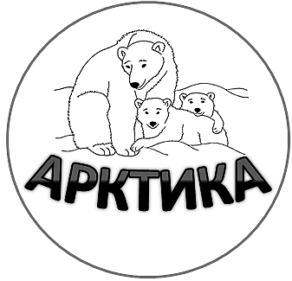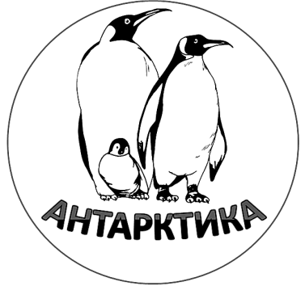

«По Антарктиде»
познавательная игра

Оборудование: игровое поле на магнитной доске, карточки разных цветов с вопросами.
Организация игры: Класс делится на 3 команды. Выбираются капитаны и их помощники. 1-й помощник оценивает правильность ответов, следит за ходом игры. 2-й помощник подсчитывает очки, передвигают фишки на поле.
Правила игры: Капитан 1-й команды вызывает одного ученика из своей команды.
Ученики на игровом поле выбирают:
а) тему, по которой он хочет отвечать, из следующего набора тем:
- географическое положение;
- история открытия исследований;
- внутренние воды (ледниковый покров);
- рельеф;
- климат;
- растительный и животный мир.
б) вопрос по теме (вынимает карточку из кармашка на игровом поле).
Если ученик чувствует себя не очень уверенно, то он выбирает лёгкий вопрос красную карточку и приносит команде 1 балл (при правильном ответе).
Если ученик выбирает синюю карточку, то он приносит команде 2 балла.
Если ученик считает, что очень хорошо усвоил изученный материал, то он может выбрать зелёную карточку и принести 3 балла команде.
Карточки со значком + – для учеников, которые знают материал сверх программы. За правильный ответ по этим карточкам команда получает 10 баллов.
Затем ученик называет № вопроса и зачитывает вопрос, который написан на обратной стороне карточки, через 10 – 15 секунд отвечает на него. Если ответ, по мнению капитана, неверен, то капитан может заменить ответ или дополнить ответ ученика из своей команды, но тогда команда получает только 1 балл.
Правильность ответов проверяется на игровом поле. 1-й помощник снимает «лепесточек» с № вопроса и проверяет ответ.
2-й помощник подсчитывает баллы и перемещает магнитную фишку этой команды по игровому полю. Номера вопросов используется как путь команды вокруг Антарктиды. Такие же действия выполняет следующая команда.
Игра идёт по круговой системе. Выигрывает команда с наибольшим количеством баллов.
баллы | вопрос | ответ
Географическое положение
1 | 1. Как называется южная полярная область, включающая Антарктиду с прилегающими к ней островами южной части океана примерно до 50 – 60 градусов ю. ш.? | Антарктида.
2 | 2. Какова площадь Антарктиды? | 14 млн. км.2.
1 | 3. Какие материки имеют площадь меньше площади Антарктиды? | Австралия.
2 | 4. Перечислите материки с площадью больше площади Антарктиды? | Африка, Южная и Северная Америка,  Евразия.
2 | 5. Какова средняя толщина ледяного покрова? | 2 тысячи метров.
2 | 6. Какой материк расположен ближе всего к Антарктиде? | Южная Америка
2 | 7. Самый широкий и глубокий пролив, отделяющий Антарктиду от Южной Америки? | Пролив Дрейка
1 | 8. Какие океаны омывают Антарктиду? | Тихий, Атлантический, Индийский.
2 | 9. Что означает слово «Антарктида» в переводе с греческого языка? | «Анти» - «против»  «арктикос» - «северный», т.е. лежит против полярной области земного шара - Арктики.
10 | 10. Где находится земля Грейама, называвшаяся так до 1961 года? | Находится на территории Антарктиды. После 1961 года она названа Антарктическим полуостровом.
10 | 11. Вспомните название окраинного моря Тихого океана у берегов западной Антарктиды? | Море Амудсена.
 | История открытий и исследований
2 | 12. Экспедиция какого английского путешественника охладила желание пускаться в рискованное плавание на поиски южного материка? | Джеймса Кука.
1 | 13. Кто открыл Антарктиду? | Ф.Ф. Беллинсгаузен, М.П. Лазарев.
1 | 14. Когда была открыта Антарктида? | В 1820г.
2 | 15. Кем был впервые покорён Южный полюс? | Рауль Амудсен.
3 | 16. Когда впервые был покорён Южный полюс? | 14 декабря 1911 г.
1 | 17. Какой путешественник достиг Южного полюса вторым? | Роберт Скотт.
3 | 18. Когда экспедиция Роберта Скотта достигла Южного полюса? | 18 января 1912 г.
1 | 19. Назовите любые 3 научные станции нашей страны в Антарктиде | Пионерская, Мирный, Восток или любые другие.
1 | 20. Какому государству принадлежит Антарктида? | Ни одному государству.
3 | 21. Как назывались шлюпки русских мореплавателей, на которых они плыли, когда открывали Антарктиду? | «Восток» и «Мирный».
1 | 22. Представители какой страны покорили первыми Южный полюс? | Норвегии.
1 | 23. Представители какой страны покорили Южный полюс вторыми? | Англии
10 | 24. Какой русский ученый принимал участие в экспедиции Амудсена в Антарктиду? | Океанограф Александр Степанович Кучин.
10 | 25. В Антарктиде 13 февраля 1956 г. была открыта научная обсерватория «Мирный». В чью честь она получила это название? | В честь шлюпа «Мирный», который совершил первую экспедицию к берегам Антарктиды
10 | 26. Кем был открыт в южной части Индийского океана в Антарктиде архипелаг Кергелен? | Французским мореплавателем И. Кергелен-Тремареком в 1772 г.
10 | 27. Где была создана в 1899 г. первая на Антарктическом материке Британская научно-зимовочная станция Кейп-Адэр? | Вблизи мыса Адэр на полуострове этого же названия
10 | 28. Назовите советского исследователя, одного из участников создания «Атласа Антарктики» в 2 томах | Алексей Фёдорович Трешников
10 | 29. Кто из русских первыми вступили на материк Антарктида? | Антон Омельченко и Дмитрий Геров, проводив Р.Ф. Скотта до середины ледника Росса
10 | 30. Какая земля была открыта с самолёта в 1935 г. Л. Элсуэртом в Западной Антарктиде? | Земле присвоено имя Элсуэрта (62ю.ш.; 102з.д.)
10 | 31. Кто поднялся на вулкан Эребус в 1908 г.? | Спутники Эрнста Генри Шеклтона
10 | 32. Назовите американского лётчика, который первым перелетел через Северный и Южный полюсы и осуществил 4 антарктические экспедиции? | Ричард Эвелис Берд
10 | 33. Чьим именем названы: оазис в Антарктиде, вулкан на Камчатке, ледник на Урале и Алтае, пик в горах Тянь-Шаня? | Так увековечено имя В.А. Обручева
Внутренние воды
3 | 34. Какова максимальная толщина ледникового покрова? | 4 500 м (точнее 4 455 м)
1 | 35. Сколько процентов пресных вод Земли содержится в ледяном покрове Антарктиды? | 80%
1 | 36. Как называют огромные ледяные плавающие горы – обломки материкового льда, сползшего в океан? | Айсберги
1 | 37. В каком направлении движется материковый лёд в Антарктиде? | От центра к периферии
3 | 38. Какова причина появления подледниковых озёр? | Гипотеза: таяние ледника снизу
1 | 39. Какой крупный остров в северном полушарии покрыт мощной ледяной шапкой, напоминающей ледяной щит Антарктиды? | Гренландия
3 | 40. Как называются ледники, которые расположены в пределах материковых отмелей морей? | Шельфовые
10 | 41. Как называется один из самых крупных на земле ледников, который находится в Антарктиде? | Название ледника Бирдморо. Его длина около 200 км, ширина 40 км. Он был открыт экспедицией Э. Шеклтона в 1908 г. и назван в честь лорда У. Бирдморо, который оказал финансовую помощь экспедиции
10 | 42. Вспомните название самого крупного шельфового ледника на территории Антарктиды | Ледник Росса. Его площадь 500 тыс. км/2
10 | 43. Чем удивительны озёра Антарктиды? | Одно из озёр незамерзающее, а в двух других температура глубинной воды +8 и +22, хотя оба круглый год покрыты льдом
Рельеф
1 | 44. Как называется платформа, которая лежит в основании материка Антарктида? | Антарктическая
3 | 45. Какова средняя высота материка с учетом ледникового покрова? | 2 040 м
2 | 46. Какие горы протягиваются от моря Уэдделла до моря Росса? | Трансантарктические
3 | 47. Какова высота самого высокого горного массива материка? | Массив Винсон – 5 140 м
3 | 48. Какова абсолютная высота глубочайшей впадины материка? | 2 555 м
3 | 49. В состав какого древнего материка входила Антарктида? | Гондвана
2 | 50. Какой вулкан есть в Антарктиде на о. Росса? | Эребус
1 | 51. На каком полуострове располагается самая северная точка Антарктиды? | Антарктический полуостров
3 | 52. Какая часть Антарктиды лежит ниже уровня океана? | 1/3
10 | 53. Какой горный хребет был открыт в 1842 г. в Антарктиде английской экспедицией Джеймса Росса? | Хребет Адмиралти. Его высота превышает 4 000 м
Климат
1 | 54. Какой климатический пояс преобладает в Антарктиде? | Антарктический
2 | 55. Какая самая низкая температура на Земле, которая была зафиксирована в Антарктиде? | - 89,2 С
2 | 56. На какой научной станции была зафиксирована самая низкая температура на Земле? | «Восток»
2 | 57. Какую научную станцию называют полюсом холода Земли? | «Восток»
2 | 58. Дайте качественную характеристику антарктической воздушной массы по температуре, влажности, прозрачности. | Холодная, сухая, прозрачная
2 | 59. В каком климатическом поясе находятся прилегающие к Антарктиде южные части 3 океанов? | Субантарктический пояс
3 | 60. Почему в прибрежной полосе дуют постоянные ветры с материка? | Разница давления
3 | 61. Почему Антарктиду называют «Страной жёсткого солнца»? | Полярный день – лето. Большое количество солнечного света, больше, чем в Африке.
1 | 62. Какая воздушная масса господствует во внутренних областях Антарктиды? | Антарктическая
1 | 63. Почему Антарктиду называют «Страной пурги»? | Сильные ветры, воздушный поток насыщен снегом
2 | 64. Какое атмосферное давление возникает во внутренних областях Антарктиды? | Высокое
1 | 65. Почему Антарктиду называют «Холодильником Земли»? | Минимальные температуры
3 | 66. Какие воздушные массы господствуют летом в океанической части Антарктики? | Умеренные
3 | 67. Какие воздушные массы господствуют зимой в океанической области Антарктики? | Антарктические
Растительный и животный мир
2 | 68. Самые крупные животные нашей планеты, обитающие в водах Антарктиды? | Синие киты
1 | 69. Назовите растения Антарктиды | Мхи, лишайники, водоросли, грибы
1 | 70. Какое животное может быть символом Антарктиды? | Пингвин
3 | 71. Какой вид пингвинов является самым распространённым в Антарктиде? | Адели
2 | 72. Как называются свободные ото льдов участки, где на поверхность выходят обнажённые скалы и показываются лишайники и мхи, а в углублениях располагаются солённые и пресные озёра? | Антарктические оазисы
1 | 73. В какой природной зоне располагается большая часть Антарктиды? | Зона антарктической пустыни
3 | 74. Какой вид пингвинов имеет массу до 50 кг. и высоту более метра? | Императорский

Полезные ссылки
Музей Арктики и Антарктики Экспозиция, экскурсии, выставки, публикации музея Арктики и Антарктики. Книги, статьи и ссылки по полярной тематике. polarmuseum.ru
- Экспедиционный центр "Арктика" Экспедиционный Центр “АРКТИКА” создан в 1992 году на базе одноименной научно-спортивной экспедиции, занимающейся подготовкой и проведением путешествий и экспедиций в наиболее труднодоступных районах нашей планеты, включая акваторию Северного Ледовитого океана, а также в высоких широтах южного полушария – в Антарктиде. ec-arctic.ru
- Российская Антарктическая Экспедиция www.aari.aq
Antarctica200.russia: сайт посвящен 200-летию открытия Антарктиды русскими мореплавателями https://www.antarctica200.ru/

«Антарктида» [Электронный ресурс]: сценарий виртуальной игры по мотивам «Своя игра» // Учительская копилка: сайт. – Режим доступа http://uchkopilka.ru/geografiya/konspekty-i-stsenarii/item/5566-svoya-igra-po-teme-antarktida-20150207 (Дата обращения 11.11.2019)
Открытие Антарктиды [Электронный ресурс]: виртуальная выставка // Владимирская областная научная библиотека: сайт. – Режим доступа https://library.vladimir.ru/prazdniki/velikie-morskie-ekspedicii-russkix-moreplavatelej-2.html (Дата обращения 11.11.2019)
Путешествие в Антарктиду [Электронный ресурс]: Веб – квест // NSпортал: портал. – Режим доступа https://nsportal.ru/detskiy-sad/okruzhayushchiy-mir/2017/01/04/veb-kvest-puteshestvie-v-antarktidu (Дата обращения 11.11.2019)

